Jahresbericht

2021

Intro
Mit diesem Geschäftsbericht stellt sich der Bildungsverein allen Interessierten vor, die sich genauer über die Arbeit und die Qualität der Einrichtung informieren wollen.
Es geht um den Bildungsverein mit seiner personellen und Organisationsstruktur sowie seinen Lernorten und den konzeptionellen Leitideen. Im Mittelpunkt steht dann aber die Entwicklung des letzten Jahres, bei der unsere Arbeit auf vielfältige Weise inhaltlich und mit wichtigen Kennzahlen dargestellt wird.
Seit dem 16. März 2020 steht die Arbeit des Bildungsvereins in einem besonderen Maße unter dem Einfluss der Corona-Pandemie. Beim Schreiben des Jahresberichts 2020 haben wir uns noch gewünscht, dass unsere Aktivitäten im Jahr 2021 insgesamt weniger durch die Corona-Pandemie beeinflusst werden. Dies hat sich allerdings nicht erfüllt.
Daher liegt der Fokus auch in diesem Bericht darauf, darzustellen, wie der Bildungsverein auch 2021 mit dieser ganz besonderen Situation umgegangen ist. Die bis 2019 übliche Darstellung der Veränderungen im Vergleich zum Vorjahr bezogen auf die einzelnen Fachbereiche und Formate erfolgt dafür dieses Jahr deutlich weniger differenziert. Dazu später mehr.
2021: Besonderes in aller Kürze
Der Bildungsverein
ist online!

Der Bildungsverein in der Coronapandemie
Der Bildungsverein wird 40 Jahre!

Inhaltsübersicht
1. Der Bildungsverein bleibt was und wie er ist
1.1 Entstehung und Rechtsstellung – Der Bildungsverein wird 40 Jahre!
1.2 Organisationsstruktur und Arbeitsfelder
1.3 Vier Lernorte in vier Stadtteilen
1.4 Konzeptionelle Leitideen

2. Der Bildungsverein verändert sich
2.1 Organisationsstruktur und Personelles
2.2 Corona-Pandemie 2021 –
Bremse und Motor zugleich
2.3 Bildungspolitik und ihre
Förderbedingungen
2.4 Die Lernorte im Wandel
2.5 Qualitätsmanagement als
kontinuierlicher Veränderungsprozess

3. Der Bildungsverein nennt Zahlen
3.1 Entwicklung der einzelnen Fachbereiche
3.2 Entwicklung der verschiedenen
Veranstaltungsformate
3.3 Kundenorientierung und
Evaluierung
3.4 Das Finanzwesen
3.5 Das Team des Bildungsvereins

Stand vom 17.06.2022
1. Der Bildungsverein bleibt was und wie er ist
1.1 Entstehung und Rechtsstellung -Der Bildungsverein wird 40 Jahre!
Der Bildungsverein hat seine Arbeit als informeller Arbeitskreis im selbstverwalteten Kultur- und Kommunikationszentrum Pavillon am Raschplatz in Hannover begonnen. Er ist parteipolitisch, religiös und weltanschaulich unabhängig.
Die Entstehungsgeschichte (soziokulturelle „Szene“, alternative Kollektivansprüche etc.) und die besondere Art der Arbeit hatten eine spezifische Organisationsstruktur zur Folge. Die besondere Kombination aus Entwicklungsgeschichte, Trägerschaft, Angebotsvielfalt und Arbeitsumfang macht den Bildungsverein in der Bundesrepublik einmalig.
Am 03.03.1981 wurde der Verein offiziell unter dem Namen „Soziales Lernen und Kommunikation“ gegründet. Seit dem 19.08.1981 ist er unter der Vereinsregisternummer 4780 beim Amtsgericht Hannover eingetragen (e.V.).
Das heißt am 03.03.2021 haben wir unser 40jähriges Bestehen feiern können. Man muss die Feste feiern wie sie fallen. Das hieß in diesem Fall für uns: wir haben mitten im zweiten Corona-Lockdown auf die große Party verzichtet und haben nur „im Kleinen“ angestoßen und uns hochleben lassen. Aber der nächste Geburtstag kommt auf jeden Fall, so dass wir dann unseren 43., 44. oder 45. Geburtstag gebührend feiern können. Wir freuen uns jetzt schon darauf!
Aber nun zurück zur Historie: Am 03.09.1981 erkannte das Finanzamt Hannover-Nord den Verein als gemeinnützig an (St.Nr. 25/207/20460). Seitdem wird regelmäßig überprüft, ob die Voraussetzungen der Gemeinnützigkeit weiter gegeben sind, zuletzt im Juli 2018.
Vereinszweck ist laut Satzung die Erwachsenenbildung im Sinne des Niedersächsischen Erwachsenenbildungsgesetzes:
„Die Erwachsenenbildung ist ein eigenständiger, gleichberechtigter Teil des Bildungswesens. Sie umfasst die allgemeine, politische, kulturelle und berufliche Bildung. […]
Den Inhalt der Erwachsenenbildung bestimmen die Bildungsbedürfnisse der Erwachsenen. Die Erwachsenenbildung soll allen Menschen, unabhängig von ihrem Geschlecht und Alter, ihrer Bildung, sozialen oder beruflichen Stellung, ihrer politischen oder weltanschaulichen Orientierung und ihrer Nationalität, die Chance bieten, sich die für die freie Entfaltung der Persönlichkeit und die Mitgestaltung der Gesellschaft erforderlichen Kenntnisse, Fähigkeiten und Fertigkeiten anzueignen.“ (NEBG § 1)
Nach Prüfung durch das Ministerium für Wissenschaft und Kunst und einer Anhörung vor dem Landesausschuss für Erwachsenenbildung erhielt der Verein am 25.09.1984 mit Wirkung zum 01.01.1985 den Anerkennungsbescheid als förderungsberechtigte örtliche Einrichtung der Erwachsenenbildung gemäß § 3 NEBG.
In Niedersachsen gibt es derzeit 57 kommunale Einrichtungen („Volkshochschulen“), zu denen auch der Bildungsverein gehört. Die meisten davon werden von den jeweiligen Kommunen oder Landkreisen getragen.
Die staatliche Anerkennung ist an inhaltliche Schwerpunkte und den Nachweis zahlreicher Qualitätsmerkmale gebunden und hebt eine solche Einrichtung damit aus der Vielzahl von Weiterbildungseinrichtungen ab.
Mit der Inanspruchnahme seiner Finanzhilfeberechtigung nach dem NEBG ist der Verein durch seine pädagogische Leitung verpflichtet, die gesetzlichen Regelungen (vor allem der Durchführungsverordnung) zu beachten. Die wesentlichen Bereiche sind hier:
- der jährliche Nachweis jeder Bildungsveranstaltung nach Umfang und Art, die durch Landesmittel gefördert werden soll
- der Nachweis der pädagogischen Verantwortung für jede einzelne Bildungsmaßnahme
In der Lehrplangestaltung, der Gestaltung der Rahmenbedingungen und der Auswahl fester Mitarbeiter*innen sowie der Dozent*innen ist der Bildungsverein unabhängig.
1.2 Organisationsstruktur und Arbeitsfelder
Die Organisationsstruktur des Bildungsvereins bietet mit folgenden Funktionsbereichen den Rahmen für die Arbeit des Vereins:
- Der Vorstand ist ehrenamtlich tätig und steht in keinem Dienstverhältnis zum Verein. Er hat die geschäftsführende pädagogische Leitung übertragen, soweit satzungs- und vereinsrechtliche Bestimmungen dem nicht entgegenstehen.
Seit 2020 ist Dr. Wolfgang Niess der neue Vorsitzende und bildet zusammen mit Ulrich Schröder den Vorstand des Vereins.
- Die geschäftsführende pädagogische Leitung übernimmt als wichtigste Aufgaben die strategische Ausrichtung der Arbeit im Rahmen des Vereinszwecks, die Personalführung, das Finanzmanagement und die Außenvertretung.
Für die geschäftsführende Leitung sind die beiden hauptamtlichen Geschäftsführerinnen Christina Bötel und Beate Gonitzki verantwortlich.
Quelle: magascene, 01/2020
- Die Fachbereichsleiter*innen übernehmen die inhaltliche und organisatorische Verantwortung für die einzelnen Themenfelder (Fachbereiche ). Zudem kümmern sie sich um Querschnittsthemen wie Qualitätsentwicklung, Bildungsberatung, Infrastruktur und Statistik. Zum Team gehören
  - Carmen Gorak für die beiden Sprachen Spanisch und Italienisch sowie für die Fortbildungen (ab Mai 2021 im Mutterschutz und später in Elternzeit (geplant bis Juni 2022))
  - Tobias Irmer für die anderen Sprachen
  - Julia Tarczewski für die Fachbereiche Berufliche Bildung sowie Rhetorik und Kommunikation
  - Nele Winter für den Fachbereich Körper, Seele und Genuss
  - Beate Gonitzki mit dem Fachbereich Kultur und Politik sowie den Arbeitskreisen
  - Christina Bötel für den Fachbereich Deutsch als Fremdsprache.
Zudem ist die Fachbereichsrunde – inzwischen auch mit den pädagogischen Mitarbeiter*innen – in strategischen Diskussionen mit der Geschäftsführung beteiligt.
- Die pädagogischen Mitarbeiter*innen unterstützen die Arbeit in drittmittelfinanzierten Projekten vor allem im Fachbereich Deutsch als Fremdsprache, in der Weiterbildungsberatung und in der Geschäftsstelle des Niedersächsischen Integrationsrates (NIR).
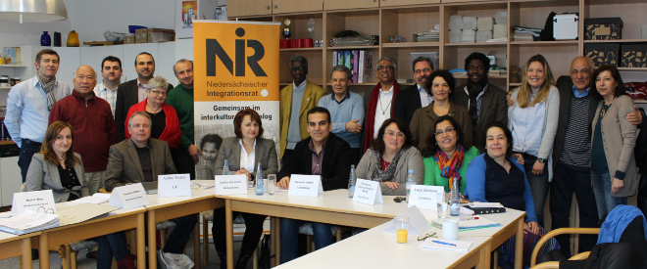
Mitte 2021 ist der langjährige pädagogische Mitarbeiter Achim Weber in den vorzeitigen Ruhestand gegangen. Seine Aufgaben wurden im Team der Fachbereichsleiter*innen und pädagogischen Mitarbeiter*innen neu verteilt. Die Arbeit der Geschäftsstelle des NIR begleitet er zusammen mit Nele Winter, die die Aufgabe von ihm übernommen hat, noch im Rahmen eines Minijobs weiter.
Achim Weber im Kreis der Delegierten des NIR
Quelle: https://nds-integrationsrat.de/

- Für die administrative Abwicklung der Bildungsveranstaltungen und des Geschäftsbetriebes ist das Verwaltungs- und das Buchhaltungsteam verantwortlich.
Im Verwaltungsteam arbeiteten 2021 zehn Mitarbeiterinnen. Die Aufgabenschwerpunkte bilden die Anmeldung und Beratung sowie der Service für die Dozent*innen und Teilnehmer*innen. Dabei wird die Arbeit des pädagogischen und des administrativen Bereichs vor allem über die Leitung Bettina Lux verzahnt.
Ab Februar 2021 – nach dem Ausscheiden der langjährigen Mitarbeiterin Tanja Watermann, die zuletzt die Aufgabe der Buchhaltungsleitung sichergestellt hat –wurde der Buchhaltungsbereich neu strukturiert. Seit dem wird die Lohn-/Gehaltsberechnung über ein Steuerbüro sichergestellt, während die Buchhaltung durch die beiden Kolleg*innen Vera Kalasch und Vergenia Vamvaka intern weitergeführt und mit der pädagogischen Arbeit verknüpft wird.

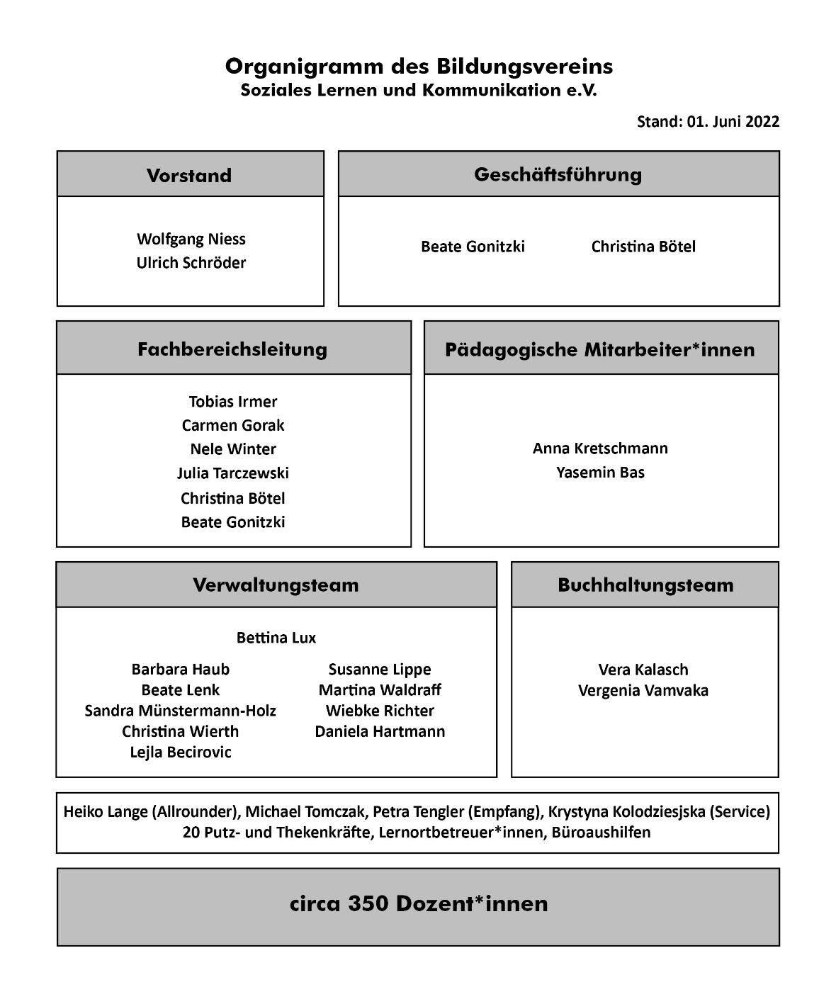
- Ergänzt wird das Team durch unseren Allrounder Heiko Lange, Krystyna Kolodziesjska im Service, Petra Tengler und Michael Tomczak sowie ein Pool an „Minijobber*innen“, die an den Standorten die Standortversorgung sichern und so unser Außenbild maßgeblich mitprägen. An den Lernorten sind sie die Ansprechpartner*innen vor allem zu Zeiten, zu denen die festen Mitarbeiter*innen nicht erreichbar sind. Zu Tagesbeginn stehen die Lernortbetreuer*innen zur Verfügung, für die Abendkurse Mitarbeiter*innen in den Cafeterien und am Wochenende die mobilen Hausmeister. In der Corona-Pandemie haben sie an den Standorten vor allem die Einlasssituation gemanagt und waren damit eine tragende Säule unseres Hygienekonzepts in den beiden Jahren 2020 und 2021.
- Die Arbeit mit den Teilnehmer*innen in den Angeboten wird in erster Linie von unseren Dozent*innen getragen, die quantitativ auch die größte und vielfältigste Gruppe von Akteur*innen sind. Für die Akquise und Auswahl sind die jeweiligen Fachbereichsleitungen verantwortlich. Die Dozent*innen erhalten für ihre einzelnen Angebote Honorarverträge. Zur Sicherung der Qualität dieser setzen wir einerseits auf Kontinuität in der Zusammenarbeit mit unseren Dozent*innen und auf die Förderung der Fortbildung. Andererseits erweitern wir gezielt den Dozent*innen-Pool, um auch mit neuen Ideen das Programm zu bereichern.
1.3 Vier Lernorte in vier Stadtteilen
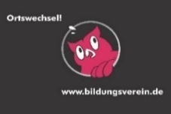
Der Bildungsverein bietet seine Angebote an vier Lernorten in vier Stadtteilen an. Dabei startete der Bildungsverein nach 35 Jahren in der Wedekindstraße (Oststadt) Anfang 2020 in eine neue Ära in der Südstadt.
An allen Standorten zusammen nutzen wir jetzt 4.200 qm und haben 55 Unterrichtsräume. Im Sinne der Teilnehmer*innenorientierung ist uns vor Ort folgendes besonders wichtig:
- gut gelegene und gut erreichbare Orte
- vielfältiges Raumangebot mit der erforderlichen medialen Ausstattung, das erwachsenengerecht gestaltet ist (Raumklima, Licht, Größe, Mobiliar, Versorgung)
- gute Orientierung an den Lernorten
- positives Lernumfeld mit einem „eigenen Gesicht“ z.B. durch Cafeteria, Pausenbereiche, Lernortbetreuung und wechselnde Ausstellungen
Für uns hat ein dozent*innen- und teilnehmer*innenorientiertes Lernumfeld große Bedeutung. Dazu haben wir Grundprinzipien formuliert, die zwar im Rahmen der Corona-Pandemie z.T. in den Hintergrund rücken mussten, aber für uns uneingeschränkt von hoher Bedeutung sind. Das heißt:
- Bei den Gruppengrößen orientieren wir uns an pädagogischen Überlegungen. Die Teilnehmergruppen variieren bei uns zwischen sieben und 16 Teilnehmer*innen. Vor der Corona-Pandemie lag sie durchschnittlich bei 12 Teilnehmer*innen. Während der Pandemie haben wir je nach Raumgröße acht bis zwölf Teilnehmer*innen in den Gruppen gehabt, um die Abstände von mindestens 1,50 m einhalten zu können.
- Es stehen Pausenbereiche mit offenen Teeküchen, Theke, Bistrotischen, Hockern und vereinzelt Sitzecken zur Verfügung, die allerdings auch 2021 nahezu durchgängig geschlossen waren. Für die Bildungsurlaube haben wir in Linden im Laufe des Jahres 2021 den Cafeteria-Service wieder aufgenommen.
- Neben diesen Qualitätsaspekten spielt für uns auch die effektive Nutzung der Räume eine Rolle. Zur optimalen Auslastung streben wir eine durchschnittliche Nutzung der Räume in mindestens zwei Zeitfenstern pro Tag an. 2018 haben wir die Räume an den vier Standorten montags bis freitags zu 71% mindestens zweimal und zu 60% sogar dreimal pro Tag belegt.
Im Rahmen des Hygienekonzepts haben wir - wie 2020 - die Startzeiten der Kurse gestaffelt, um die Einlasssituation zu entzerren. Die Nutzung der Räume war i.d.R. nur einmal am Tag möglich, da nur so für die Teilnehmer*innen und Dozent*innen sichere Lern- und Arbeitsmöglichkeiten geboten werden konnten.
An den Standorten finden in den Fluren und Foyers wechselnde Ausstellungen statt.
Die vier Standorte im Überblick:
Südstadt – Stadtstraße 17 | 1.400 qm – 15 Unterrichtsräume – 10 Büros
Der Hauptsitz des Bildungsvereins ist seit 2020 in der Stadtstraße mit Seminarräumen und der Geschäftsstelle. Die Kolleg*innen stehen dort für persönliche Anfragen und Anmeldungen zur Verfügung.  Der Standort und damit auch das Anmeldebüro sind barrierefrei zugänglich. Im Außenbereich sichert ein Treppenlift den Zugang und im Haus stehen ein Fahrstuhl und eine Behindertentoilette zur Verfügung. Die Anbindung an den ÖPNV ist gut und im Innenhof finden sich Fahrrad- und Auto-Parkplätze.  Ein Raum ist speziell für die Gesundheitsangebote ausgebaut. Sechs Unterrichtsräume verfügen über Smartboards und die anderen Räume über Beamer und Whiteboard. |  | 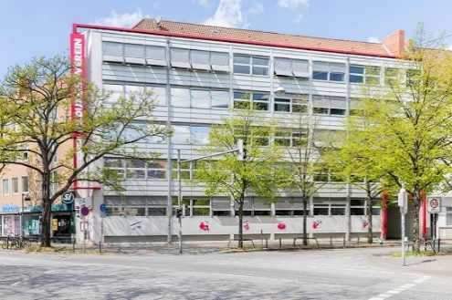  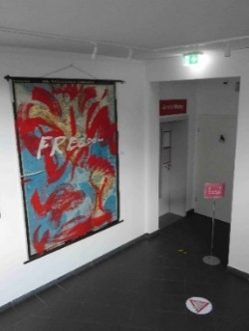  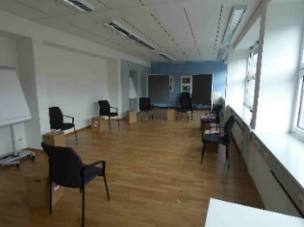

List – Am Listholze 31 | 1.330 qm – 19 Unterrichtsräume – 2 Büros
Seit 2003 bespielen wir den Lernort Am Listholze, der nach Unterrichtsräumen der größte der vier Unterrichtsorte ist. Für die Autofahrer*innen stehen auch eigene Parkplätze zur Verfügung.  Nach einigen baulichen Maßnahmen 2019 ist das Erdgeschoss barrierefrei, d.h. der Zugang ist über eine Rampe gewährleistet und eine Toilette ist barrierefrei.  Drei Unterrichtsräume sind seit 2020 auch mit einem Smartboard ausgestattet, während die anderen Räume über Beamer und Whiteboard verfügen.  Drei Kolleg*innen an diesem Standort bieten eine zusätzliche Servicestelle für den DaF-Bereich und die Geschäftsstelle des Nieders. Integrationsrates (NIR). |  | 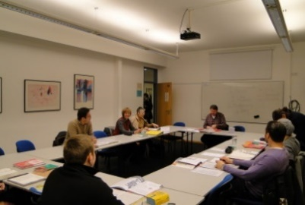  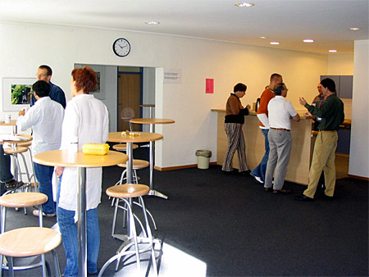  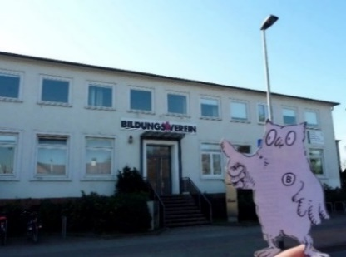
Linden – Viktoriastraße 1 | 600 qm – 9 Unterrichtsräume – 1 Büro
Schon seit 1992 haben wir in der Viktoriastraße in Linden den kleinsten Lernort.  Fast alle Bildungsurlaube, die wir durchführen, finden hier statt. Eine Änderung ergab sich hier im Rahmen der Coronapandemie, wo zwischenzeitlich Deutschkurse in Linden stattfanden. Außerdem steht der Standort für Abendkurse und Fortbildungen zur Verfügung. |  | 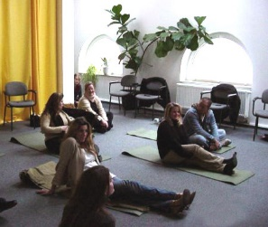  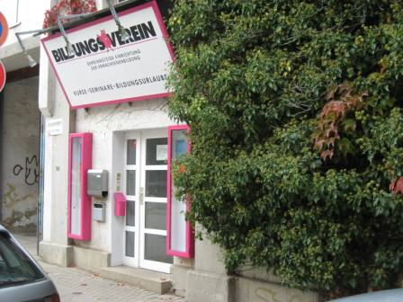
Hainholz – Schulenburger Landstr. 139b | 850 qm – 12 Unterrichtsräume – 1 Büro
Der jüngste Lernort (seit 2014) befindet sich in der Schulenburger Landstraße in Hainholz. Die Mitarbeitenden im Büro sind für die Anliegen der Teilnehmenden, der Lehrkräfte und Interessierte zu den Kurszeiten ansprechbar.  Dort nutzen wir die Unterrichtsräume ausschließlich Deutschkurse, die vor allem als Vormittags- und Nachmittagsangebote vereinzelt auch als Abendkurse stattfinden. |  | 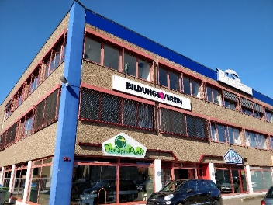  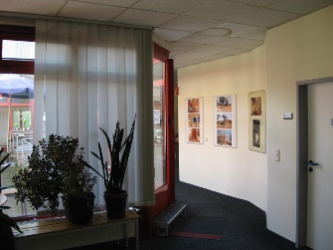

1.4 Konzeptionelle Leitideen

Was wir als unseren Auftrag und unsere Werte ansehen
Grundlage unserer konzeptionellen Überlegungen ist der gesellschaftliche Auftrag einer öffentlich geförderten Erwachsenenbildung, die sich als eigenständiger Bereich des Bildungswesens („vierte Säule“) versteht. Ihre Aufgabe liegt in der Planung und Durchführung von Bildungsmaßnahmen, die der Fortsetzung oder Wiederaufnahme organisierten Lernens dienen. Sie soll ein lebenslanges Lernen auf teilnehmer*innenfreundliche Art und Weise fördern und begleiten.
Wir vertreten das ganze Spektrum der allgemeinen, politischen, kulturellen und beruflichen Bildung und unterstützen die Entwicklung demokratischer Kompetenz.
Wir schaffen die Voraussetzungen zur politischen Partizipation, zum sozialen Engagement und zur kulturellen Teilhabe. Genauso fördern wir sprachliche Kompetenz in einem vereinten Europa mit zunehmender weltweiter Verflechtung und helfen bei der Bewältigung neuer Aufgaben des Lebensalltags.
Wir stärken die gesellschaftlichen Teilhabemöglichkeiten von Migrant*innen und Geflüchteten durch entsprechende Bildungsangebote für alle Menschen, die in Hannover zusammenleben.
Mit Angeboten zur Weiterqualifizierung stärken wir auch die Kompetenzen der Teilnehmer*innen für berufliche Anforderungen. Damit unterstützen wir sie sowohl bei beruflichen Alltagssituationen als auch beim Wiederein- oder -umstieg.
Unsere Werte sind eine freiwillige ethische Selbstverpflichtung, die Identität stiftet, nach innen und außen unsere Philosophie schärfen und den Rahmen für die praktische Arbeit bilden. Wir wollen, dass
- alle Menschen, unabhängig von ihrem Geschlecht und Alter, ihrer Bildung, der sozialen oder beruflichen Stellung, politischen oder weltanschaulichen Orientierung und Nationalität, die Chance zur Teilhabe an Erwachsenenbildung haben,
- Chancengleichheit und Geschlechtergerechtigkeit in allen Betriebsprozessen beachtet werden,
- alle im Hause gewaltfrei miteinander kommunizieren und achtsam miteinander umgehen,
- Toleranz und Weltoffenheit im Umgang mit den Teilnehmer*innen praktiziert wird,
- Anregungen und Kritik aller am Bildungsprozess Beteiligter berücksichtigt werden,
- wir ökologisch und wirtschaftlich handeln,
- wir die Arbeitssicherheit und Gesundheit der Beschäftigten und Teilnehmer*innen wahren.

Was besonders an uns ist
Das Motto des Bildungsvereins steht bereits im Untertitel seines Vereinsnamens:

Soziales Lernen und Kommunikation
Neben den Bildungsinhalten halten wir die sozialen und kommunikativen Aspekte des Lernens für besonders wichtig, denn durch Bildungsangebote werden Orte und Anlässe geschaffen, an und zu denen Menschen verschiedener Herkunft und Nationalität in einen persönlichen Kontakt treten.
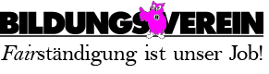
Dies drückt sich auch durch unseren Claim „Fairständigung ist unser Job“ aus, den wir einerseits im besonderen Maße durch unsere Arbeitsschwerpunkte Sprachen und Kommunikation und andererseits durch die tägliche Praxis der Kolleg*innen einlösen.
Unsere Alleinstellungsmerkmale als Volkshochschule sind die Unabhängigkeit unserer Trägerschaft und die auf den gesellschaftlichen Wandel schnell und flexibel reagierende Programmplanung. Unser enger Dialog mit den Teilnehmenden, den Lehrkräften und unseren Financiers bestätigt uns in unserer Fähigkeit, den Puls der Zeit zu fühlen und beste Bedingungen für gelingendes Lernen zu schaffen.

Was wir unseren Teilnehmer*innen bieten

Spannende Lernprozesse mit kompetenten Dozent*innen
Das Lernen ist von den Lernenden und dem nicht vollständig vorhersehbaren Zusammenspiel der teilnehmenden Personen einer Lerngruppe abhängig. Unsere Aufgabe ist es dabei, die passenden Inhalte auszuwählen sowie über die Dozent*innen und die Rahmenbedingungen am Lernort ein optimales Lernklima zu schaffen.
Die Dozent*innen bringen vielfältige thematische und methodische Kompetenzen und ein großes Engagement ein. Im Fremdsprachenbereich, bringen die vielen Muttersprachler*innen, die wir einsetzen, nicht „nur“ die Sprachvermittlung sondern auch in lebendiger Weise ihre jeweilige Kultur in den Unterricht ein.
Genau wie unsere Mitarbeiter*innen stärken auch die Dozent*innen durch Fort- und Weiterbildung kontinuierlich ihre Kompetenzen. Basis sind dafür zumeist die Angebote der Agentur für Erwachsenen- und Weiterbildung, der Hochschulen und anderer Einrichtungen. Bei übergreifendem Bedarf werden auch interne Fortbildungen für unsere Dozent*innen angeboten (z.B. im Februar/März 2021 vertiefende vhs.cloud-Schulungen für Mitarbeiter*innen und Dozent*innen). So befördern wir Aktualität und Qualität der Angebote.
Die Dozent*innen prägen das Bild unserer Einrichtung in besonderem Maße, da sie mit den Teilnehmer*innen im engen Kontakt stehen. Die enge Verbundenheit zeigt sich auch darin, dass 2/3 der eingesetzten Dozent*innen schon länger als drei Jahre und etwa 1/3 schon länger als zehn Jahre für den Bildungsverein arbeiten.
Durch die angemessene Gruppengröße (7 bis 16 Personen je nach Angebot) schaffen wir eine effektive und entspannte Lernsituation.
Wir haben über die Jahre ein Qualitätsmanagementsystem aufgebaut, das wir kontinuierlich pflegen und regelmäßig extern zertifizieren lassen. Als lernende Organisation arbeiten wir kontinuierlich an Verbesserungen.
Unsere pädagogische Betreuung der Fachbereiche und der politischen Arbeitskreise sichert Innovationsfähigkeit, Qualität und fördert den fachlichen Dialog auch unter den Dozent*innen.
Lernprozesse können als gelungen bezeichnet werden, wenn Teilnehmende in ihrer Bewertung eine hohe Zufriedenheit äußern. Die Evaluierungsergebnisse bestätigen, dass uns dies in hervorragender Weise gelingt.
Wir haben uns 2019 erneut nach dem Modell der Lernerorientierten Qualitätsentwicklung in der Weiterbildung (LQW) testieren lassen und erfüllen damit auch die nach dem Niedersächsischen Erwachsenenbildungsgesetz (NEBG) gesetzten Anforderungen der Qualitätsentwicklung und Evaluierung.
Im Februar 2020 fand zudem die erneute AZAV-Testierung durch den TÜV Rheinland statt. Das letzte Überwachungsaudit, das jährlich durchgeführt wird, haben wir im Februar 2021 erfolgreich absolviert.

Attraktive Lernorte
Wir halten die räumlichen Bedingungen in der Bildungsarbeit für sehr wichtig und haben deshalb unser besonderes Augenmerk auf die Lernorte gerichtet. Wir gehen auf die potenziellen Teilnehmer*innen zu, bieten mit vier Lernorten in vier Stadtteilen gute Lage und Erreichbarkeit sowie durch eine ansprechende Gestaltung der Lernorte und eine freundliche und aufgelockerte Atmosphäre (vgl. Abschnitte 1.3 und 2.4).

Effizienz und Seriosität
Der Bildungsverein bietet eine qualitativ hochwertige Dienstleistung und geht mit seinen Finanzen verantwortungsvoll sowie wirtschaftlich um.
Unsere finanzielle Basis bilden sowohl die Teilnahmebeiträge als auch öffentliche Zuschüsse. Zu differenzieren ist in diesem Zusammenhang institutionelle Förderung für den Bildungsverein, Projektförderung für spezielle Angebote und individuelle Förderangebote für Teilnehmer*innen, die damit den Zugang zu unseren Angeboten haben. Die Unabhängigkeit des Bildungsvereins wird vor allem durch einen hohen Eigenanteil an der Gesamtfinanzierung und die Diversifizierung der öffentlichen Gelder (Land, Stadt, Region, Agentur für Arbeit, Bund und EU) gesichert. Die vorhandenen finanziellen Mittel werden sparsam und optimal wirksam eingesetzt, so dass die Teilnehmer*innen von günstigen Gebühren profitieren und gleichzeitig qualitativ gute Leistungen bekommen.

Flexible Programmplanung und aktuelle Informationen
Der Bildungsverein wird in seinem äußeren Erscheinungsbild vor allem über Folgendes identifiziert:
- unsere Eule als Bildlogo: Sie besteht seit 1983 und wurde 2018 „modernisiert“
- die Farbe Magenta als Akzentfarbe
- die dreimal im Jahr erscheinenden Programmhefte, der Flyer Sommerangebote (beide für Kurse und Seminare) und das Bildungsurlaubs-Programm jeweils im gleichen Format und mit wiederkehrender farblicher Gestaltung
- den Jahreskalender
Neben den „normalen“ Programmheften haben wir ein Heft für die Deutschangebote und Prüfungen sowie eines für die Arbeitskreise.
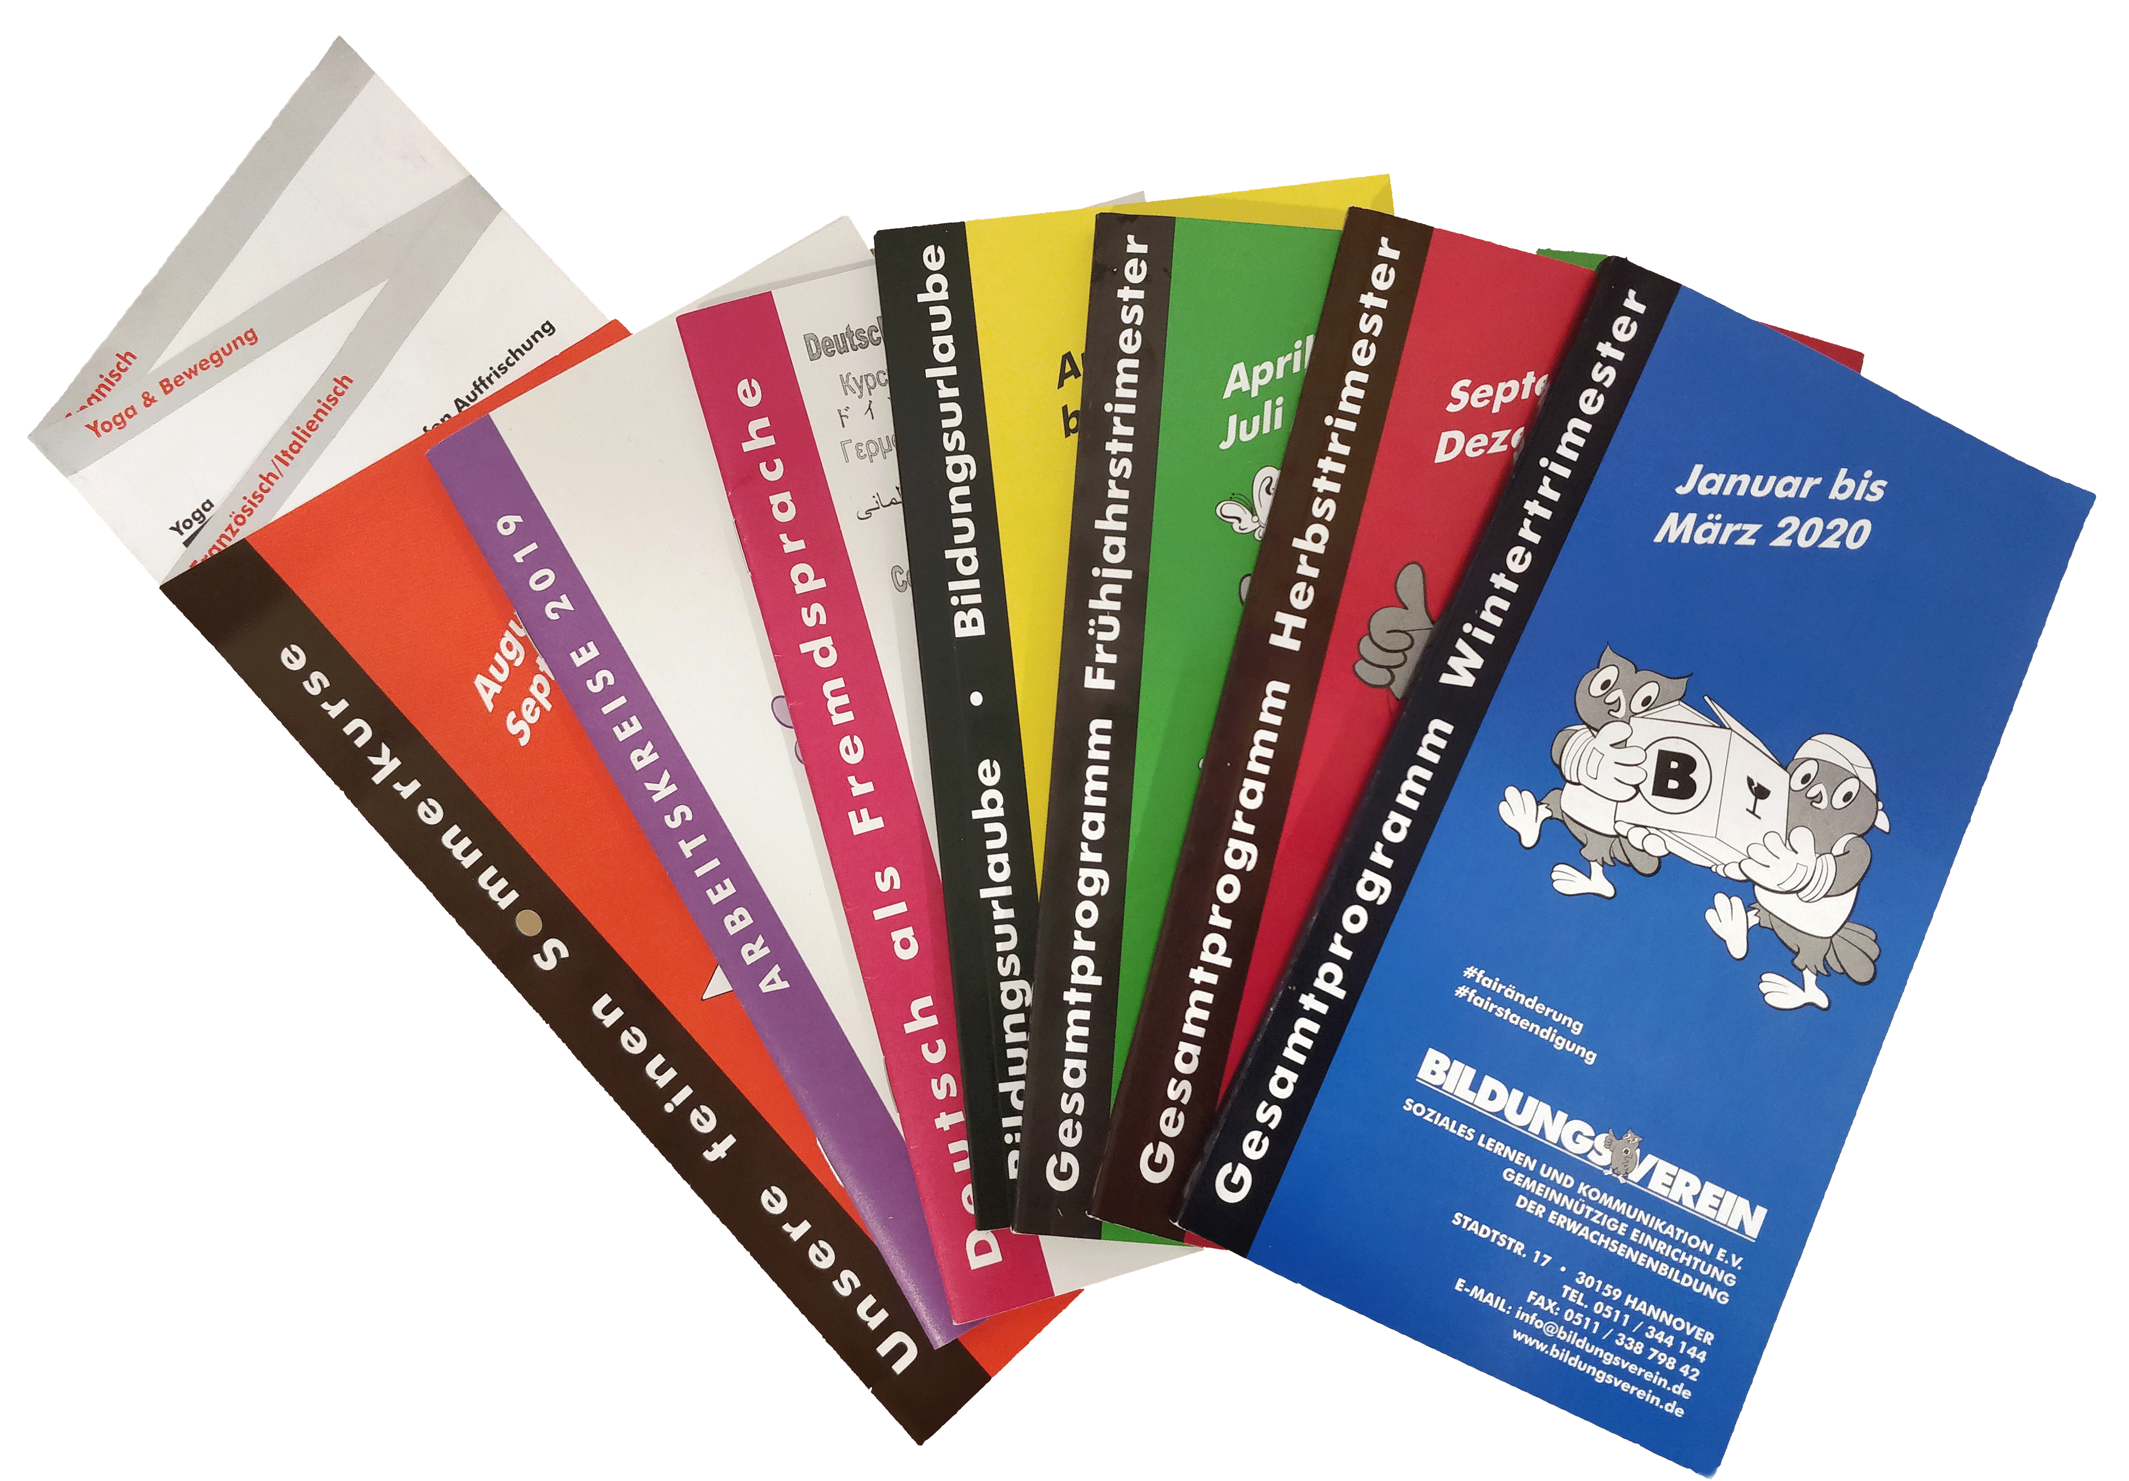
Die Programme liegen an unseren Lernorten, aber auch in Bibliotheken, Hochschulen, Kultur- und Freizeiteinrichtungen sowie 500 weiteren Stellen in Hannover aus.
Auch das Internet ist bei uns von sehr großer Bedeutung. Dort stellen wir schon seit 1997 unser gesamtes Angebot dar und die Homepage entwickelt sich strukturell und optisch ständig weiter. Ende 2019 erfolgte der letzte umfangreiche Relaunch der Seite.
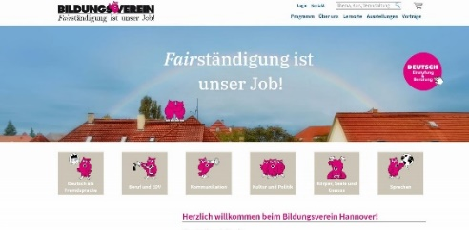
Mit einem für uns entwickelten Single-Source-Publishing-Programm ergibt sich eine enge Verknüpfung von Homepage und Kursverwaltungs-Software, was uns Doppelarbeiten erspart.
Seit Mai 2019 stellt die mobile Homepage zudem sicher, dass unsere Informationen auf allen Endgeräten optimal lesbar sind. Seit 2019 haben wir auch einen Instagram-Auftritt und einen Twitter-Account.
2019 wurden nach unseren Befragungsergebnissen etwa die Hälfte der Teilnehmer*innen über das Internet auf unser Angebot aufmerksam, 2016 waren es erst 38%.

Publikumsfreundliche Beratung

und Anmeldung
Wir bieten telefonische oder persönliche Beratung für Bildungsinteressierte mit unterschiedlichen Formaten:
- Für Teilnehmer*innen, die sich für unsere Kurse interessieren und/oder anmelden wollen, steht unser Beratungsteam in der Stadtstraße zur Verfügung.
- Einen besonderen Beratungsservice eröffnen wir Interessierten an Deutschkursen: Immer dienstags bieten wir – nach vorheriger Terminvergabe – eine sprachliche Einstufung (schriftlich und mündlich) mit anschließender individueller Beratung an. So wird zumeist umgehend je nach Vorkenntnissen und formalen Voraussetzungen der passende Kurs ausgewählt.
Ab August 2021 haben wir auch die Beratung und Einstufung der interessierten Teilnehmer*innen für die Berufssprachkurse eigenständig übernommen, nachdem das übergreifende Teilnehmermanagement durch die Koordinationsstelle ALBuM eingestellt wurde.
- Zusammen mit der Ada-und-Theodor-Lessing Volkshochschule Hannover wird in der wbb (Weiterbildungsberatung Hannover) individuelle Information sowie Orientierungs- und Entscheidungshilfe in Bildungsfragen geboten. Bei entsprechenden Voraussetzungen konnten hier auch Anträge auf die Bildungsprämie gestellt werden.
Für die Anmeldung zu unseren Veranstaltungen bieten wir mehrere Möglichkeiten: Sie kann per Post, Fax, E-Mail oder persönlich an unseren Standorten erfolgen. Teilnehmer*innen, die uns schon schriftlich eine Einzugsermächtigung erteilt haben, können weitere Kurse unkompliziert auch telefonisch buchen.
Für alle Angebote sichern wir zu nutzungsfreundlichen Öffnungszeiten mit unserem motivierten und kultursensiblen Team die Beratung. Coronabedingt standen die Kolleg*innen im Anmeldebüro 2021 nur nach vorheriger Terminabsprache für Beratungen und Anmeldungen zur Verfügung. Telefonisch sind wir montags bis donnerstags von 10 bis 17 Uhr sowie freitags von 10 bis 13 Uhr erreichbar.

Thematisch breit gefächertes Angebot
Bei unserer Angebotsplanung setzen wir auf Kontinuität und Aktualität, d.h. das Programm
- ist breit gefächert ohne beliebig zu sein,
- bietet eine große Vielfalt an Veranstaltungsarten sowie ein Kurssystem mit hoher zeitlicher und inhaltlicher Differenzierung,
- setzt auf die konsequente Anwendung des Europäischen Referenzrahmens für Sprachen und bietet dafür kostenlose Selbsteinstufungstests,
- ermöglicht ein vielfältiges Lernen durch die Integration verschiedener Nationalitäten in einer Lerngruppe,
- ermöglicht eine flexible Anpassung und hat aktuellen Bezug durch kurze Planungszeiträume und durch schnelle Reaktion auf Wünsche und Kritik,
- fördert die Teilhabe an Bildungsangeboten durch Ermäßigungen für finanziell benachteiligte Personengruppen,
- endet mit Teilnahmebescheinigungen, Sprachzeugnissen oder Zertifikaten (bei ausgewählten Angeboten),
- wird auf der Basis von systematischer Auswertung statistischer Daten sowie dem Teilnehmer*innen-Feedback kritisch reflektiert.
Zur Dokumentation der Vielfalt der Angebotsbereiche folgt hier ein Auszug aus dem Inhaltverzeichnis unseres Programms:
Sprachen
- Deutsch als Fremdsprache
- Fremdsprachen, wie
- Arabisch  - Chinesisch  - Englisch  - Französisch  - Griechisch  - Italienisch  - Kurdisch  - Niederländisch | - Norwegisch  - Persisch  - Polnisch  - Portugiesisch  - Russisch  - Schwedisch  - Spanisch  - Türkisch
Berufliche Bildung und EDV
- Allgemeine Schlüsselqualifikationen
- Aus- und Fortbildungen
- EDV in Koop mit der VHS Langenhagen
Kommunikation
- Rhetorik
- Moderation
- Gesprächsführung
- Konfliktlösungsstrategien
- Kommunikationsstrategien
- Gewaltfreie Kommunikation
- Stimmbildung
Kultur und Gesellschaft
- Philosophie
- Politik
- Hannoversche Stadtlandschaften
- Kulturgeschichte
- Bildende Kunst
- Theater
- Literatur
- Fotografie und Film
- Arbeitskreise
Körper, Seele und Genuss
- Yoga und Meditation
- Körperarbeit und Gesundheitsbildung
- Asiatische Gesundheitstraditionen
- Achtsamkeit und Stressmanagement
- Selbsterfahrung und Persönlichkeitsentwicklung
Auf folgende Themen mussten wir coronabedingt auch 2021 verzichten:
- Gesunde Ernährung
- Essen und Trinken

Vielfältige Kooperation und Vernetzung
Der Bildungsverein nimmt die Funktion einer Schnittstelle bzw. eines Drehpunkts und Informationszentrums zwischen alternativen Kultur- und professionellen Bildungsdienstleistungen ein. Selbstbestimmte Bildungsansätze aus Soziokultur, Ökologie, Frauenbewegung, Bürgerinitiativen etc. greifen wir auf und betreuen Arbeitskreise in diesen Bereichen pädagogisch.
Der Bildungsverein gehört dem Verein Niedersächsischer Bildungsinitiativen e.V. (VNB) und dem Landesverband der Volkshochschulen Niedersachsens e.V. (LVHS) an. Er arbeitet im VHS-Regionalverbund Hannover mit, der teilweise gemeinsame Werbung macht und Absprachen bei speziellen Angeboten trifft (gemeinsame Plattform www.vhs-region-hannover.de)
Eine besondere Zusammenarbeit besteht mit
- der Ada-und-Theodor-Lessing Volkshochschule Hannover durch gemeinsame Lehrgangsangebote („Heilpraktiker*in für Psychotherapie“ und „Lösungsorientierte Systemische Beratung“) und die Weiterbildungsberatung Hannover (wbb).
- der VHS Langenhagen, deren EDV-Angebote wir unseren Interessierten anbieten, da wir keine eigenen Seminare in diesem Bereich mehr umsetzen.
- Bildungsanbietern und Migrantenorganisationen im Netzwerk ALBuM, das von der Landeshauptstadt Hannover koordiniert wird (www.album-hannover.de).
- dem Bildungswerk verdi und der Hochschule Hannover zum Lehrgang „t³ - train the trainer“.
Diese Rolle des Bildungsvereins als Schnittstelle in Netzwerken hat auch das Land im Rahmen des Flüchtlingsprogramms lange aufgegriffen. So waren wir in den Programmen bis SEG 6 (Programm 2020) nicht nur Anbieter eigener Angebote, sondern wir haben zusammen mit der Region Hannover und der Ada-und-Theodor-Lessing Volkshochschule auch das Gesamtangebot in der Region Hannover koordiniert. Seit dem Programm SEG 7 wird auf die Koordination niedersachsenweit verzichtet.
2. Der Bildungsverein verändert sich
2.1 Organisationsstruktur und Personelles
Wie schon in Kapitel 1 aufgezeigt befindet sich der Bildungsverein, wie fast alle Erwachsenenbildungseinrichtungen in einer Phase des Generationswechsels. Der Wechsel im Vereinsvorstand und in der Geschäftsführung wurden inzwischen vollzogen, im pädagogischen Bereich sind sowohl 2020 als auch 2021 Mitarbeiter*innen, die die Arbeit des Bildungsvereins langjährig geprägt haben, in den Ruhestand gegangen. Darüber hinaus haben zwei Kolleginnen 2021 den Bildungsverein verlassen, da sie sich beruflich neu orientieren wollten.
Der Generationswechsel geht einher mit inhaltlichen Umverteilungen und mit neuen Organisationsstrukturen. Die personellen Entwicklungen stehen gleichermaßen für Kontinuität als auch für Weiterentwicklung. Bei allen personellen und auch strukturellen Veränderungen setzt der Bildungsverein weiterhin auf drei zentrale Grundprinzipien: auf eine
- enge Zusammenarbeit von ehrenamtlichem Vorstand und hauptamtlicher geschäftsführenden Leitung,
- kollektive Leitung mit einem gestärkten Leitungsteam auf Fachbereichsebene und im administrativen Bereich,
- flexible Organisationsstruktur, die sowohl im pädagogischen als auch im verwaltenden Bereich ein anforderungsgerechtes Arbeiten sicherstellt.
Die besondere Situation in den Jahren 2020 und 2021 erforderte aber auch jenseits dieser Veränderungen von allen Mitarbeiter*innen große Flexibilität und Anpassungsfähigkeit.
2.2 Corona-Pandemie 2021 –
Bremse und Motor zugleich
Die Dynamik und die Intensität mit der die Corona-Pandemie seit Mitte März 2020 den Bildungsverein „durcheinander“ wirbelt, muss an dieser Stelle nicht besonders dargestellt werden, da wir diese Situation alle erleben.
So fing dieser Abschnitt 2020 im Jahresbericht an und wir alle haben gedacht und gehofft, dass wir im Laufe des Jahres 2021 nach und nach wieder zur „Normalität“ zurückkehren können. Aber nein: Zu Beginn des Jahres 2021 hatten wir den zweiten Lockdown in dieser Corona-Pandemie. Diese Zeit hat uns alle erneut auf eine große Geduldsprobe gestellt. Es dauerte bis Ende Mai, bis wir endlich die ersten Dozent*innen und Teilnehmer*innen wieder persönlich begrüßen konnten.
Der wichtigste Aspekt vorweg: Es ist uns mit unseren Maßnahmen und mit der Umsicht aller Beteiligten (Mitarbeiter*innen, Dozent*innen und Teilnehmer*innen) auch über das Jahr 2021 gelungen, gesundheitlich gut durch die Zeit zu kommen. Der Aspekt Gesundheitsschutz ist auch unabhängig von Corona Arbeitsalltag, aber in der aktuellen Lage ist es tatsächlich der Punkt, an dem wir unser Handeln in aller erster Linie ausrichten (müssen). Das heißt es ging in den letzten zwei Jahren immer darum ein gesundes Gleichgewicht zwischen zwei Zielrichtungen zu bewirken:
- Grundlagen absichern
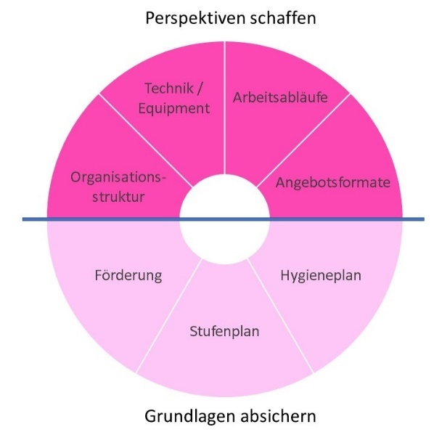
- Perspektiven schaffen
Im April 2020 haben wir den ersten Hygieneplan für den Bildungsverein erarbeitet. Er war kein „Papiertiger“, sondern er bildete auch 2021 den Rahmen für unsere Arbeit und Orientierung für alle Beteiligten. Mit den Erfahrungen, den Feedbacks und veränderten Rahmenbedingungen haben wir ihn bis heute kontinuierlich weiterbearbeitet. Er beschreibt all unsere Maßnahmen in diesem Kontext und unsere Anforderungen an die Teilnehmer*innen, Dozent*innen, Mitarbeiter*innen sowie Besucher*innen. Er ist aber auch eine Verpflichtung unsererseits, dass wir im Bildungsverein aktiv die Ausbreitung von Covid 19 verhindern wollen.
Darüber hinaus haben wir in der praktischen Arbeit große Anstrengungen unternommen.
Neben den AHA-Regeln waren uns besonders zwei Ansatzpunkte wichtig:
- Unterstützung aller Beteiligten im Rahmen der Impfkampagnen. Hier haben in den Kursen vor allem unsere Dozent*innen viel Aufklärungs- und Informationsarbeit geleistet. Zudem haben wir regelmäßig über Impfangebote informiert.
So hatten wir im Oktober, schon vor der Einführung der 2 G-Regeln, in unseren Kursen eine Impfquote von nahezu 90% (zum Vergleich lag die Impfquote im Bundesdurchschnitt zum gleichen Zeitpunkt bei ca. 68%) .
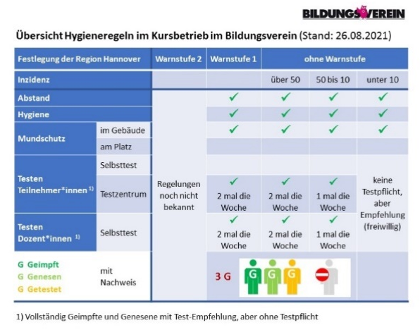
- Eine Teststrategie, um die Ausbreitung des Virus zu vermeiden. Sie bestand aus regelmäßigen Tests für die Kursteilnehmer*innen und Dozent*innen je nach Impfstatus und in Tests für Alle in Kursen, in denen erkrankte Personen gemeldet wurden. Besonders schwierig war dies in der Phase von Oktober bis Mitte November 2021 als die Schnelltests („Bürgertests“) nicht mehr kostenlos zu erhalten waren. Für die Teilnehmer*innen an den Deutschangeboten haben wir in dieser Phase sogar die Kosten für die Tests im Testzentrum übernommen.
Für die Wiederaufnahme von Präsenzangeboten nach dem Lockdown haben wir 2020 wie auch 2021 einen Stufenplan entwickelt, da wir angesichts der verringerten Anzahl „corona-geeigneter“ Unterrichtsräume und Teilnehmer*innen-Plätze immer noch nicht alle Inhalte und Formate gleichermaßen sicherstellen konnten. Für den Stufenplan waren folgende Kriterien leitend:
- Gesundheitsschutz für Teilnehmer*innen, Dozent*innen und Mitarbeiter*innen
- Sicherung finanzieller Leistungsfähigkeit des Bildungsvereins
- gesellschaftliche Aufgabe bei der Versorgung der Teilnehmer*innen
- Absicherung unserer Dozent*innen
- keine Überforderung der eigenen personellen Ressourcen
Die „Vollbremsung“ des Präsenz-Unterrichtsgeschehens während des Lockdowns und die Einschränkungen unserer Aktivitäten in den letzten zwei Jahren sind zwangsläufig verbunden mit deutlichen Einnahmeeinbußen, die uns auch finanziell in dieser Zeit vor besondere Herausforderungen stellen. Mit unserer vielfältigen Finanzierungsstruktur und der gesunden wirtschaftlichen Basis des Vereins mussten wir die Einbußen bisher auffangen. Eine wirtschaftliche Schieflage konnten wir auch durch gezielte Nutzung von Fördermöglichkeiten vermeiden.
- Bis Juli 2021 haben wir zumindest für den Verwaltungs- und Buchhaltungsbereich weiterhin Kurzarbeit nutzen müssen. So haben wir dem geringeren Arbeitsaufkommen in diesen Bereichen, z.B. durch die eingeschränkten Beratungszeiten, Rechnung getragen und die Fixkosten im Personalbereich reduziert.
- Wir haben als Träger für Integrations- und Berufssprachkurse auch 2021 Leistungen nach dem Sozialdienstleister-Entsendegesetz (SoDeG) erhalten. Das Gros dieser Förderung (75%) haben wir an die Dozent*innen weitergeleitet, da die Förderung des Bundes in erster Linie die Dozent*innen, die in Bereich der Integrations- und Berufssprachkurse eingesetzt werden, unterstützen sollte. Die restlichen Mittel konnten wir nutzen, um nach der Wiederaufnahme z.B. kleinere Gruppen und Hygienemaßnahmen zu finanzieren.
Unsere finanzielle Flexibilität und die Spielräume für anstehende Renovierungen an einzelnen Lernorten sind allerdings über diese schwierigen zwei Jahren erst einmal eingeschränkt worden.
Mit unserer sehr guten inhaltlichen und finanziellen Basis, unterstützt durch die genannten Maßnahmen, und vor allem dem sehr engagierten Team, haben wir die Zeit trotzdem aktiv gestaltet, haben Impulse aufgegriffen und sowohl die Organisationsstruktur als auch das inhaltliche Profil nachhaltig weiterentwickelt.
Mit der Flexibilisierung der Arbeitszeiten und Nutzung von Homeoffice konnten wir unser Hygienekonzept auch für die Mitarbeiter*innen gut umsetzen. So ermöglichen wir Gesundheitsschutz und erhöhen die Chancen zur Vereinbarkeit von Familie und Beruf. Dringende Themen, die uns auch perspektivisch als Arbeitgeber weiterbringen. Im Februar 2021 haben wir mit den Mitarbeiter*innen eine Zusatzvereinbarung Homeoffice geschlossen. Das technische Equipment, das wir in diesem Zusammenhang angeschafft, sowie die positiven Erfahrungen, die wir gemacht haben, bilden auch künftig die Möglichkeit die Arbeitsabläufe flexibel zu gestalten. Die Rückmeldung vieler der betreffenden Kolleg*innen belegen, dass sie sich auch künftig Homeoffice als zusätzliche Möglichkeit wünschen. Damit decken sich die Erfahrungen im Bildungsverein auch mit denen vieler anderer Unternehmen, wie Befragungen und Studien belegen. Zwei Aussagen aus spezifischen Befragungen seien hier als Erfahrungsbericht genannt:
„Rund die Hälfte der Beschäftigten in Deutschland, die während der Pandemie im Homeoffice gearbeitet haben, wünschten sich jedenfalls, auch künftig zumindest teilweise zu Hause arbeiten zu können.“
„Fast 90% aller Teilnehmer*innen vermissen den persönlichen Kontakt zu ihren Kolleg*innen.“
Mitte 2022 werden wir in unserer nächsten internen Mitarbeiter*innen-Befragung einen besonderen Fokus auf die Auswertung von Homeoffice legen, um die Perspektiven eines flexiblen Arbeitens auch im Bildungsverein nach der Pandemie gezielt ausgestalten zu können.
In den letzten zwei Jahren haben wir in die Verbesserung und Ausweitung der Technik investiert. Es wurden über die Organisation und Ausweitung unserer Serverkapazitäten, die Modernisierung der Telefonanlage und auch die Anschaffung von technischen Geräten die Voraussetzungen geschaffen, dass Homeofficetätigkeiten ohne qualitative Verluste an Arbeitsleistung und -zufriedenheit möglich wurden.
Die Veränderungen gingen einher mit einer kontinuierlichen Weiterentwicklung von Arbeitsabläufen. Die Organisationsstruktur im Bildungsverein ist mit der Arbeitsteilung und engen Verzahnung der administrativen und pädagogischen Arbeitsschritte eindeutig geregelt. 2020 und 2021 wurden immer wieder in sehr kurzer Zeit neue Arbeitspakete eingeführt. Die Bearbeitung von Anmeldungen im Homeoffice sowie die Information und Beratung vor und während der Onlineangebote seien hier als zwei Beispiele genannt. Nicht immer klappte alles auf Anhieb, aber im engen Dialog zwischen Pädagog*innen und den Mitarbeiter*innen in der Verwaltung sowie Buchhaltung wurden sehr pragmatisch und kreativ Abläufe verabredet und weiterentwickelt.
Vielleicht aus der Not geboren, aber das schmälert nicht die Energie und Kreativität, die in die Entwicklung neuer Angebotsformate (vor allem Online und Outdoor) gesteckt worden ist. Diese Formate ergänzen inzwischen unser Programm und werden auch perspektivisch in den Fachbereichen weiterentwickelt und kreativ ausgestaltet. Darüber hinaus hat die Dynamik dieser Entwicklung gezeigt, wie aktiv und flexibel der Bildungsverein auch noch nach fast 40 Jahren ist (vgl. dazu Kapitel 3).
2.3 Bildungspolitik und ihre Förderbedingungen
Der Bildungsverein bewegt sich in dem Spannungsfeld zwischen den bildungspolitischen Notwendigkeiten und den Rahmenbedingungen, die von Bund, Land und Kommune gesetzt werden. Gerade die letzten Jahre waren dabei sowohl durch Kontinuität als auch große Dynamik charakterisiert.
Unverzichtbare Stabilität bieten dabei die Landesförderung als anerkannte Einrichtung der Erwachsenenbildung (2021 in Höhe von ca. 870.200 €) sowie die Beihilfe durch die Landeshauptstadt (2021 mit 357.612 €).
Auch wenn immer wieder politische Beschlüsse nötig sind und wir jedes Jahr dafür den Nachweis erbringen müssen, dass wir diese Mittel zweckgebunden, sinnvoll und sparsam eingesetzt haben, bieten sie die erforderliche finanzielle Kontinuität und sind über die vielen Jahre auch ein Zeichen der verlässlichen Zusammenarbeit mit Land und Stadtverwaltung. Wie wichtig dieser Teil sowohl für die Finanzierung (Sicherheit und Liquidität) aber auch für die politische Vertretung des Themas „Erwachsenbildung“ ist, hat uns die aktuelle Situation der Pandemie 2020 und 2021 nachhaltig vor Augen geführt.
Darüber hinaus setzt der Bildungsverein, wie auch in den letzten Jahren, eine ganze Reihe von Bundes-, Landes- und kommunalen Projekten und Förderprogrammen um.
So fördert das Land seit 2009 die Weiterbildungsberatung (wbb), die wir in Kooperation mit der Ada-und-Theodor-Lessing Volkshochschule betreiben. Erfreulicherweise hat die Region Hannover auch 2021 die Arbeit zusätzlich finanziell unterstützt.
In der wbb stehen für 2022 Veränderungen an: zum einen wurde das Bundesprogramm der Bildungsprämie Ende 2021 eingestellt (ein Nachfolgeprogramm wird zur Zeit diskutiert); zum anderen musste die wbb aufgrund der Kündigung der Räumlichkeiten am Platz der Weltausstellungen umziehen.
Stephan Weil und Belit Onay im Januar 2020
mit ihrem Blick auf den Bildungsverein
Außerdem erhält der Bildungsverein seit mehreren Jahren über die Stadt Hannover ein Finanz-Kontingent zur Erstattung von entgangenen Gebühren bei Teilnehmer*innen mit einem Hannover-Aktiv-Pass (HAP); der Personenkreis erhält nochmals deutlich ermäßigte Gebühren bei einer Kursteilnahme). 2021 wurden knapp 21.400 € gezahlt.
Auch weiterhin zeigt sich eine besondere inhaltliche und förderrechtliche Dynamik im Bereich der Angebote Deutsch als Fremdsprache, was sich vor allem durch Fördermöglichkeiten auf Bundes- und Landesebene ergibt:
- Der Bildungsverein hat vom Bundesamt für Migration und Flüchtlinge (BAMF) sowohl die Berechtigung als Integrationskursträger als auch für die Berufssprachkurse (nach DeuFöV). Im Integrationsbereich wurde die Zulassung, die wie auch für den DeuFöV-Bereich Ende 2020 ausgelaufen wäre, angesichts der besonderen Zeit bis Mitte 2022 verlängert. Im DeuFöV-Bereich konnten wir auf Antrag und nach Prüfung durch das BAMF unsere Zulassung für weitere fünf Jahre verlängern.
- Das Land Niedersachsen förderte weiterhin Deutschkurse für Geflüchtete, die unabhängig von den Herkunftsländern besucht werden können. Allerdings wird das Programm seit 2020 kontinuierlich weiter zurückgefahren und die formalen Anforderungen an die Teilnehmer*innen-Auswahl erhöht. Während wir 2019 mit SEG 4 noch 39 Kurse realisieren konnten, waren es 2021 mit SEG 7 nur noch sieben Kurse. Das reduziert leider die inhaltlichen Gestaltungsmöglichkeiten und die kontinuierliche Begleitung der Geflüchtete sehr deutlich.
2.4 Die Lernorte im Wandel
Der neue Lernort Stadtstraße 17 etabliert sich.
„Lernorte im Wandel“ stand 2019 und 2020 vor allem für den Umzug unseres Hauptsitzes von der Oststadt in die Südstadt. Nach dem Büroumzug und der offiziellen Eröffnungs-veranstaltung mit Stephan Weil und Belit Onay im Januar 2020 konnten wir den Lernort für die Veranstaltungen allerdings nur kurz wie gewünscht mit vollem Leben füllen.
Doch nach dem Ende des Lockdowns im Mai 2021 wurde es wieder lebendiger. Durch viele Deutschkurse, Bildungsurlaube, Wochenendseminare und einzelne Abendkurse im Gesundheitsbereich konnten immer mehr Teilnehmer*innen den Standort kennenlernen. Gleiches gilt für die Interessent*innen, die in unsere Anmeldung gekommen sind. Über 2.000 Teilnehmer*innen haben seit Anfang 2020 Angebote des Bildungsvereins in der Stadtstraße besucht.
Perspektiven und Kontinuität für die Lernorte
Im November 2021 haben Beate Gonitzki und Wolfgang Niess für den Bildungsverein mit unserem Vermieter für die Viktoriastraße in Linden einen neuen Mietvertrag für weitere zehn Jahre geschlossen. Damit können wir nicht nur an unserem neuen Standort in der Stadtstraße sondern auch Am Listholze und in der Viktoriastraße mit langfristigen Mietverträ-gen nach vorne blicken und die Weiterent-wicklung auch dieser beiden Lernorte vorantreiben. Für die Schulenburger Land-straße stehen zudem für 2022 weitere Entscheidungen an.
Mit den Entwicklungen der letzten drei Jahre haben wir somit im Hinblick auf unsere Lernorte wichtige Pflöcke für die Perspektiven des Bildungsvereins eingeschlagen.
„Neuer“ Lernort: das virtuelle Klassenzimmer
Die Situation 2020/21 bedeutete einen besonderen Schub für die Digitalisierung in Deutschland. Und auch im Bildungsverein haben wir einen „Quantensprung“ vollzogen. Das gilt für unsere interne Arbeitsorganisation, aber auch für den Unterrichtsbetrieb. Alle Überlegungen und Ideen, die uns schon längere Zeit vorher beschäftigt haben, brauchten die einschneidende Krise, um deutliche Spuren in der praktischen Arbeit im Bildungsverein zu hinterlassen.
Die Entwicklung des Angebots in den letzten drei Jahren zeigt das nur überdeutlich. Dabei ging es fast von Null auf 100: Von Null Online-Kursen 2019 auf 93 Online-Kurse mit 2.681 Unterrichtsstunden für 661 Teilnehmer*innen 2021. Damit hatten Onlineangebote 2021 einen Anteil von 14% bezogen auf die Kurse und 7% bezogen auf die Unterrichtsstunden. Mehr dazu folgt in Kapitel 3.
Interessant war für uns die Frage, welche Bedeutung der Online-Bereich perspektivisch haben kann und soll, wenn uns und den Teilnehmer*innen ohne Lockdowns u.ä. die Wahl zwischen Präsenz- und Onlineangeboten bleibt.
Und die ersten Auswertungen für 2022 zeigen, dass sich Online-Angebote zu einer Ergänzung der Angebotspalette des Bildungsvereins entwickelt haben. Bis Juni – ohne Lockdowns – sind im Jahr 2022 schon 29 Online-Angebote realisiert, das sind immerhin ca. 6% der bisherigen Kursangebote in dieser Zeit.
2021 haben zudem Hybrid-Angebote eine neue Bedeutung erlangt. Damit sind Angebote gemeint, bei denen Teilnehmer*innen in Präsenz im Klassenraum unterrichtet werden und andere zeitgleich online am Unterricht teilhaben können. Durch diese Möglichkeit konnten wir Teilnehmer*innen, die z.B. aufgrund von Corona in Quarantäne mussten, in die Präsenzkurse online dazuschalten. Damit konnten sie im Unterricht den Anschluss halten und sind Teil ihrer Lerngruppen geblieben.
Dozent*innen und Teilnehmer*innen treffen sich in unseren Online-Angeboten über die vhs cloud mit dem Konferenztool BigBlueButton (vorher edudip) im sogenannten virtuellen Klassenzimmer. Sie können dort sowohl mit analogen als auch mit digitalen Lehrbüchern arbeiten, zusätzliche Materialien einsetzen und in der cloud hinterlegen, miteinander arbeiten, sprechen und diskutieren sowie Gruppenarbeit realisieren. Ein großes neues Arbeitsfeld, dass wir uns zusammen mit vielen Dozent*innen nach und nach erschließen.
Es sind auch 2021 weiterhin technische Fragen aufgetaucht, es hat einzelne Frustmomente mit „Abbrüchen“ und technischen Schwierigkeiten gegeben und wir können auf diesem Wege leider auch nicht alle unsere Teilnehmer*innen mitnehmen. Dennoch konnten wir uns weiter professionalisieren und haben in diesen Prozess auch 2021 weiter investiert.
- So haben wir sowohl die Mitarbeiter*innen als auch die Dozent*innen durch Schulungen unterstützt, um das technische aber auch didaktische Know-How zu erweitern.
- Das Onboarding der Teilnehmer*innen wurde über die Kolleg*innen verstärkt.
- Zudem haben wir gezielt Dozent*innen und Teilnehmer*innen über einen zusätzlichen Online-Experten technische Unterstützung zur Verfügung stellen können. Eine Hilfe, um vor allem die ersten Hürden beim Start der Kurse reibungsloser nehmen zu können.
- Wir haben unsere Internetanbindung an den Standorten weiter angepasst und aufgewertet, damit die technischen Voraussetzungen verbessert werden.
- Das technische Equipment wie die angeschafften Leih-Tablets ist vor allem im Bereich Deutsch als Fremdsprache für die Teilnehmer*innen sehr wichtig.
Perspektive Standort Kulturzentrum Pavillon
Weitere Gespräche mit der Politik und der Verwaltung zur Frage der zusätzlichen Nutzung des Obergeschosses im Pavillon fanden mangels Interesse der Gegenseite leider nicht statt. Wir werden es dennoch weiter versuchen und hoffen, dass sich auch nach der besonders herausfordernden Pandemiezeit und nach der (leider gescheiterten) Kulturhauptstadtbewerbungs-Ära neue Anknüpfungspunkte bieten. Wir sind auch nach wie vor sicher, dass ein Lernort im Stadtzentrum uns nicht nur weitere Optionen eröffnen würde, sondern auch positive Dynamik in die Kultur- und Bildungslandschaft in Hannover bringen würde.
2.5 Qualitätsmanagement als kontinuierlicher Veränderungsprozess
Im Rahmen des lernerorientierten Qualitäts-prozesses (LQW) arbeiten wir kontinuierlich an unserem Qualitätsmanagementsystem und unseren Entwicklungszielen. Zudem werden wir jährlich vom TÜV Rheinland Cert auditiert, da wir die Trägerzulassung nach AZAV besitzen. Hinzu kommen die Anforderungen und Prüfungen insbesondere durch das BAMF, die ihrerseits spezifische Qualitätsanforderungen vorgeben.
Erneute LQW-Zertifizierung erfolgreich
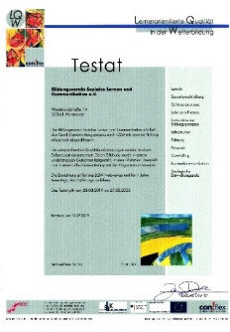
Im Sommer 2019 haben wir nach der internen Bearbeitung unseres Selbstreports und dem Gutachten der Auditorin erneut – inzwischen zum fünften Mal – die Zertifizierung erreicht. Nach der Visitation und der ausgiebigen Diskussion über einzelne Punkte des Qualitätskonzepts und der strategischen Ziele für die nächste Phase von 2020 bis 2023 haben wir wiederum das LQW-Testat erhalten.
Die strategischen Entwicklungsziele bis 2023:
Ziel 1: Der Wissenstransfer in die neue Führungsstruktur in der Geschäftsführung und im Deutschbereich ist gelungen.
Ziel 2: Der neue Standort Stadtstraße ist als Geschäftsstelle und als lebendiger Lern-, Kommunikations- und Vernetzungsort etabliert und dient den anderen Standorten als Vorbild

Anerkennung nach AZAV
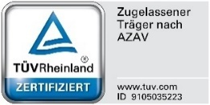
Seit 2006 dürfen arbeitsmarktpolitische Maßnahmen, die von der Bundesagentur für Arbeit gefördert werden, nur noch an zertifizierte Träger vergeben werden. Den rechtlichen Rahmen bildet die „Akkreditierungs- und Zulassungsverordnung Arbeitsförderung“ (AZAV). Die Zertifizierung durch die fachkundige Stelle erfolgt immer für fünf Jahre und wird begleitet durch ein jährliches Trägeraudit und eine Zertifizierung der jeweiligen Maßnahme. Im Januar 2020 wurde der Bildungsverein als Träger mit dem neuen Standort Stadtstraße erfolgreich auditiert. Das letzte Überwachungs-Audit, das jährlich vom TÜV Rheinland durchgeführt wird, haben wir im Februar 2021 erfolgreich absolviert.

Anerkennung durch das Bundesamt für Migration und Flüchtlinge (BAMF)
Teilnehmer*innen an Integrationskursen und auch an Kursen zur berufsbezogenen Deutschförderung (DeuFöV) dürfen die Angebote nur bei Trägern besuchen, die vom BAMF anerkannt sind. Der Bildungsverein ist seit 2005 als Integrationskursträger und seit 2016 auch als Träger für DeuFöV-Kurse anerkannt. Für die Berufssprachkurse ist die Zulassung inzwischen bis Ende 2025 verlängert. Für den Integrationskursbereich wurde der Zulassungszeitraum coronabedingt nochmal um ein Jahr verlängert. Der Folgeantrag kann Mitte 2022 gestellt werden.

Betriebsärztin für noch mehr Arbeitsschutz

Im März 2021 haben wir mit Dr. Nicole Witte als Betriebsärztin einen Vertrag geschlossen. Sie unterstützt die Geschäftsführung und unseren Arbeitsschutzbeauftragten Tobias Irmer in allen Fragen des Gesundheitsschutzes, insbesondere durch Beratung, arbeitsmedizinische Vorsorge, regelmäßige Überprüfung der Betriebsverhältnisse sowie Beratung und Belehrung der Mitarbeiter*innen.

3. Der Bildungsverein nennt Zahlen
Wir haben im Jahr 2021 insgesamt 1.279 (1.961) Veranstaltungen angeboten, von denen 613 (971) stattgefunden haben. Das entspricht einer Ausfallquote von 50,1% (50,5%). Insgesamt wurden 34.984 (46.912) Unterrichtsstunden durchgeführt.
Die Zahl der Teilnehmenden liegt bei 3.423 (5.012), davon sind 62% Frauen. Insgesamt haben wir 5.120 (9.016) Teilnahmefälle, da viele Teilnehmer*innen pro Jahr an mehr als einer Veranstaltung teilnehmen. Darüber hinaus waren nochmals knapp 2.200 Personen für Angebote angemeldet, die wir dann allerdings in der Regel aufgrund der Pandemie absagen mussten.
Die Altersstruktur der Teilnehmer*innen sieht wie folgt aus:
Teilnehmer*innenstruktur 2021 (2020) nach Alter
Trotz der gravierenden quantitativen Veränderungen im Vergleich zum Vorjahr, hat es in der Struktur wenig Veränderungen gegeben.
Die Kennzahlen spiegeln ganz deutlich die Folgen der Corona-Pandemie wider. Ein Vergleich zu den Zahlen der Vorjahre kann als Maßstab für die Auswirkungen der Pandemie dienen, er bietet in diesem Jahr aber keinerlei Ansatzpunkte für Rückschlüsse auf die „normale“ Angebotsentwicklung.
Entwicklung des Angebots im Bildungsverein von 2019 auf 2021 in Prozent
Während die Zahl der Kurse um etwa 59% zurückging, fiel der Rückgang an Teilnehmer*innen mit 69% um 10 Prozentpunkte höher aus. Diese Entwicklung ist darauf zurückzuführen, dass die Kurse, die stattfinden konnten, mit kleineren Teilnehmer*innen-Gruppen realisiert wurden, um die Hygienevorgaben einhalten zu können.
3.1 Entwicklung der einzelnen Fachbereiche
Mit dem vielfältigen Angebot ist der Bildungsverein in den verschiedenen Fachbereichen breit aufgestellt. Die verantwortlichen Fachbereichsleitungen managen das Zusammenspiel zwischen gesellschaftlichen Entwicklungen, Erfahrungen in Veranstaltungen, Bedarfsmeldungen von Teilnehmer*innen, Dozent*innen und Externen sowie methodischen Impulsen. Wichtig ist uns dabei, sowohl die Kontinuität und Verlässlichkeit sicherzustellen als auch die Innovationsfähigkeit. Neben der „Marktbeobachtung“ berücksichtigen wir dabei vor allem folgendes:
- das Feedback aus Teilnehmer*innenbefragungen und aus der Beratung
- den Austausch
- mit den Dozent*Innen (individuell bzw. in Fachbereichskonferenzen)
- mit den Kooperationspartner*innen, z.B. bei Arbeitskreisen, Vorträgen
- die Zusammenarbeit mit anderen Volkshochschulen bzw. die Mitwirkung im Landesverband der Volkshochschulen
- die Kooperationen mit relevanten Akteur*innen wie z.B. der Beschäftigungsförderung und der Koordinationsstelle Frau und Beruf der Region Hannover, den Kammern, dem Netzwerk ALBuM
Bei der Analyse der Entwicklung der Angebote in 2021 muss berücksichtigt werden, dass wir unsere Angebote auch im Präsenzbetriebes ab Mai 2021 nicht sofort wieder auf das Niveau hochfahren konnten, was ursprünglich geplant war. Die Hygieneanforderungen haben uns zu einem Stufenplan geführt, bei dem wir bewusst entschieden haben, was wir wann starten wollen / können (vgl. Abschnitt 2.2).
Für die einzelnen Fachbereiche bedeutet das, dass die Einbußen besonders in den Bereichen mit einem starken Abendkursprogramm wie die Sprachen und der Bereich „Körper, Seele, Genuss“ festzustellen sind. Bei den beruflichen Themen kommt hinzu, dass eine ganze Reihe von Unternehmen die berufliche Fortbildung in der Coronazeit zurückgefahren bzw. ganz eingestellt haben.
Entwicklung des Angebots im Bildungsverein nach Fachbereichen von 2019 auf 2021 in Prozent
Bei der Betrachtung der Anteile der Programmbereiche am Angebot insgesamt zeigen sich im Vergleich zur Vor-Coronazeit durch die o.g. Entscheidungen Akzentverschiebungen zwischen den Fachbereichen, die aber nach unseren Planungen nur für die Zeit der besonderen Pandemielage gelten sollen. Bezogen auf die Kurse entfällt auf den Bereich „Deutsch als Fremdsprache“ ein Anteil von ca. 43%. Bezogen auf die Unterrichtsstunden (UStd.), bei dem der Deutschbereich aufgrund seiner längerfristigen Kursangebote auch 2019 bei über 50% lag, hat sich der Anteil nochmals erhöht.
 | Anteil Kurse in % |  | Anteil UStd.
 | 2019 | 2021 | 2019 | 2021
Berufliche Bildung | 8,7 | 6,7 | 6,0 | 2,9
Kultur und Politik, AK | 13,5 | 14,6 | 17,0 | 18,8
Körper, Seele, Genuss | 21,9 | 13,4 | 7,7 | 4,4
Fremdsprachen | 35,6 | 22,0 | 16,5 | 7,7
Deutsch als Fremdspr. | 20,3 | 43,2 | 52,8 | 66,1
Anteile der Programmbereiche 2021 (2019)
Nun noch ein kurzer Überblick über die Inhalte unserer Angebote in den einzelnen Fachbereichen:

Berufsorientierte Bildung
Bei den berufsorientierten Angeboten bieten wir folgendes an:
Allgemeine Schlüsselqualifikationen werden bei uns in Bildungsurlauben und Wochenendseminaren vermittelt, ggf. auch als Kompaktseminare (i.d.R. an mehreren Wochenenden). Die Bandbreite reicht vom Bewerbungstraining, über Projektmanagement oder Konfliktlösungsstrategien bis hin zu Presse- und Öffentlichkeitsarbeit.
Da wir Erwachsenenbildung so verstehen, dass sie die aktive Teilhabe am gesellschaftlichen Leben verbessern soll, bieten wir diverse Kommunikationstrainings an. So werden die Teilnehmer*innen in die Lage versetzt, ihr Wissen und ihre Meinung im privaten und beruflichen Umfeld weiterzugeben und zu vertreten. In und vor Gruppen zu sprechen ist eine besondere Fähigkeit, die gelernt werden kann und durch eine psychologisch sensible Begleitung durch die Dozent*innen unterstützt wird. Das Angebot hat sich vor allem im Bereich „Stimm- und Sprechtraining“ ausgeweitet und insgesamt weiter differenziert.
Im Rahmen der Xpert-Reihe, die Kernkompetenzen für den beruflichen Alltag vermittelt und auf bundesweit gültigen Qualitätsstandards basiert, bieten wir Kurse zu den Culture Communication Skills (CCS) an. Das Programm besteht aus drei Modulen (Basic, Professional und Master) und endet mit einer Prüfung und dem Xpert-Zertifikat.
Der Bildungsverein hat 2021 darüber hinaus folgende berufsbegleitenden Lehrgänge durchgeführt:
- Lösungsorientierte Systemische Beratung
- Vorbereitung zur Heilpraktiker*innen-Prüfung Psychotherapie (beide in Kooperation mit der VHS Hannover)
- Systemische Kompetenz für Fach- und Führungskräfte (IHK),
- Fortbildung Gewaltfreie Kommunikation
- T³ - Train the trainer (in Zusammenarbeit mit dem Bildungswerk verdi und der Hochschule Hannover)
Seit 2015 kooperiert der Fachbereich Berufliche Bildung bei Seminaren mit der Koordinationsstelle Frau und Beruf Region Hannover. Es werden dabei gezielt für die Zielgruppe der beschäftigten bzw. berufsrückkehrwilligen Frauen Angebote entwickelt. Darüber hinaus können Frauen bei der Koordinierungsstelle für die Teilnahme an unseren Angeboten eine individuelle Förderung bis zu 50% der Teilnahmegebühren beantragen.

Kultur und Politik
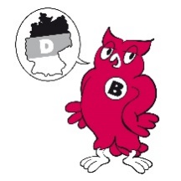
Dieser Bereich beinhaltet die Vermittlung von Grundlagen wie Philosophie, Religion, Politik, die Förderung von kontroversen Diskussionen gesellschaftlicher Themen und das gesamte Spektrum der Kulturellen Bildung.
In diesem Programmbereich sind auch unsere Arbeitskreise zu verorten, mit denen wir neben den Kurs- und Seminarangeboten von Beginn an eine besondere Angebotsform im Programm verankert haben.

Körper, Seele und Genuss
Gesundheitsbildung: Sensibilisierende Körperarbeit, insbesondere Entspannungstechniken, werden in vielen Bereichen als eine wirksame und sinnvolle Methode angesehen, Stress und Verspannungen abzubauen und zu einem bewussteren Umgang mit dem eigenen Körper zu kommen.
Ein wichtiges Ziel unserer Angebote in diesem Bereich ist eine Anleitung zur Selbsthilfe und allgemein die Stärkung der Eigenverantwortung für die eigene Gesundheit. Gesundheitliche Prävention und dabei eine ganzheitliche Sichtweise von Körper, Geist und Seele rückt als Alternative zur schulmedizinischen Betrachtungsweise verstärkt in den Fokus.

Selbsterfahrung und Persönlichkeitsentwicklung: Diese Angebote umfassen Seminarkonzepte zwischen „etwas für sich lernen“ und „sich und andere erfahren“. Es gehört zu einer ganzheitlich orientierten Erwachsenenbildung, diese Bedürfnisse aufzugreifen und Möglichkeiten der Information und Selbstvergewisserung zu geben, ohne in den therapeutischen Bereich abzugleiten.

Essen und Trinken: In diesem kleinen Fachbereich werden zwei Aspekte aufgegriffen:
- einen Kochkurs besuchen
- und dabei Hintergrundinformationen zur jeweiligen Landeskultur zu bekommen.
Über die im Kurs vorgestellten Rezepte sollen Anregungen zum gesunden, selbständigen und kreativen Weitermachen vermittelt werden.

Deutsch als Fremdsprache
Zentrale Voraussetzung für die Integration und Teilhabe von Menschen mit Migrationsgeschichte in Deutschland ist die Beherrschung und angstfreie Anwendung der deutschen Sprache. Hier ist die Förderung der Konversationsfähigkeit von besonderer Bedeutung. Unterstützend dabei setzen wir auf eine möglichst multinationale Gruppenzusammensetzung. Diese Tatsache beschleunigt den gemeinsamen Lernerfolg, da auch untereinander Deutsch gesprochen werden muss.
Im Fachbereich Deutsch bietet wir ein breitgefächertes Angebot, das sowohl die Integrations- und Berufssprachkurse des Bundesamtes für Migration und Flüchtlinge (BAMF) als auch die Flüchtlingskurse, die durch das Land Niedersachsen gefördert werden, umfasst. Zudem initiieren wir verschiedene Angebote für Selbstzahler*innen mit denen wir z.B. auch Studienbewerber*innen, Auszubildende und Beschäftigte, so dass wir auch Gruppen, die keinen Förderanspruch besitzen, die Chance eröffnen, Deutsch zu lernen. Wir ermöglichen mit unserem Angebotsmix sowohl neuangekommenen Personen ohne Deutschkenntnisse den Einstieg und ihre persönliche stufenweise Entwicklung bis zu C 1-Niveau (nach dem europäischen Referenzrahmen für Sprachen „GER“) als auch je nach Ergebnis der Einstufung den individuellen Einstieg für Personen, die schon Deutschkenntnisse mitbringen.
Der Bildungsverein führt zudem den Einbürgerungstest, sowie den Deutsch-Test für Zuwander*innen, diverse Goethe- und die TestAS- sowie TestDaF-Prüfungen durch.

Fremdsprachen
Der Erwerb von Fremdsprachenkenntnissen ist bei uns auch eine Auseinandersetzung mit der jeweiligen Kultur des anderen Landes. Durch die persönlichen Impulse der zumeist muttersprachlichen Dozent*innen und die Auswahl zusätzlicher Unterrichtsmaterialien (Zeitungen, Zeitschriften, Lieder, Videos etc.) wird Sprache lebendiger und intensiver erlernt als nur über ein Vorgehen nach dem Lehrbuch. Außerdem wird in allen Sprachkursen, wenn dies nicht explizit anders ausgeschrieben ist, die alltagsbezogene Konversation in den Vordergrund gestellt. Der Sprachkurs soll vorrangig der Vorbereitung auf die Kommunikation mit den Menschen anderer Kulturen hier in Hannover und in ihren jeweiligen Ländern (ob bei einem Urlaubs-, Studien- oder Arbeitsaufenthalt) dienen. Somit unterstützen alle Sprachkurse die Toleranz, die Völkerverständigung und das multikulturelle Miteinander.
3.2 Entwicklung der verschiedenen Veranstaltungsformate
Neben der inhaltlichen Breite des Angebots in den verschiedenen Fachbereichen ist für den Bildungsverein auch die Vielfalt an Angebotsformaten charakteristisch.
Die Analyse der Entwicklung zeigt für 2021 für die bei uns verbreiteten Formate durchweg einen deutlichen Rückgang, die sowohl auf die Lockdownphase von Januar bis Mai als auch die eingeschränkten Raumkapazitäten nach der Wiederaufnahme des Präsenzbetriebes zurückzuführen sind. 2020 neu hinzu gekommen sind dafür die Onlineangebote, die nach der Etablierung 2020 nochmal 2021 an Bedeutung gewonnen haben.
Entwicklung des Kursangebots im Bildungsverein nach Angebotsformaten von 2019 auf 2021 in Prozent
Im Bildungsverein bieten wir folgende Formate:
Kurse, bei denen wir verschiedene Formen anbieten:
Fremdsprachen Deutsch Sonstiges
Online-Angebote 2021 nach Fachbereichen

- Vollzeitkurse an vier bzw. fünf Tagen die Woche mit vier bis fünf UE pro Tag
- Vormittags-, Nachmittags- bzw. Abendkurse, die in der Regel einmal wöchentlich stattfinden. Eine besondere Form dieser Kurse sind die Kleingruppen (mit sieben bis neun Teilnehmer*innen).
- Kompaktkurse, dies ist eine Mischform von Kursen, die z.B. auch Wochenendanteile haben, um den gleichen Stoff in einer kürzeren Zeit absolvieren zu können.
2020 haben wir aus gegebenen Anlass auch Outdoorkurse eingeführt, wo wir den Lernort in die Natur z.B. in die Eilenriede oder in den Georgengarten verlegt haben. Vereinzelt wurde dieses Format auch 2021 genutzt. Da der Lockdown aber vor allem in den Wintermonaten lag, war das nur für wenige Angebote eine Alternative zum Bewegungsraum.
Wochenendseminare, mit konzentrierter Arbeit an zwei bzw. drei Tagen.
Bildungsurlaube, die in der Regel geblockt fünftägig montags bis freitags stattfinden (in Ausnahmen auch dreitägig). In Niedersachsen haben Arbeitnehmer*innen, wie auch in vielen anderen Bundesländern, nach dem Bildungsurlaubsgesetz (NBildUG) ein Recht auf fünf Tage Bildungsurlaub pro Jahr.
Fortbildungen, die in der Regel berufsbegleitend stattfinden (vgl. Abschnitt 3.1).
Onlineangebote, die wir bei uns 2020 als alternatives Angebot aufgebaut und 2021 weiter etabliert und sogar ausgebaut haben (vgl. auch Abschnitt 2.4).
Anzahl von Online-Kursen im Angebot des Bildungsvereins
2021 haben 93 Kurse online stattgefunden, d.h. die Zahl hat sich im Vergleich zu 2020 fast vervierfacht.
Hier dominiert der Sprachenbereich (83% der Angebote). 53% der Kurse waren Angebote zu Fremdsprachen und 30% im Bereich Deutsch als Fremdsprache. Der Rest verteilt sich auf die Bereiche Berufliche Bildung und Rhetorik/Kommunikation. Einzelne Angebote wurden auch im Gesundheitsbereich und im Bereich „Politik und Gesellschaft“ realisiert.
Bezogen auf die Unterrichtsstunden, die wir Online durchgeführt haben, hat der Deutschbereich fast zwei Drittel der Angebote abgedeckt. Dabei zeigt sich, dass die Deutschangebote – vor allem die Berufssprach- und Flüchtlingskurse – längerfristig angelegt sind.

Sonderveranstaltungen, wie Lesungen, Vorträge, Infoveranstaltungen, Vernissagen und andere Kurzveranstaltungen ergänzen das Angebot zusätzlich. Für manche Themen und für Impulse von externen Expert*innen eignen sich diese Veranstaltungsformen besser umfangreichere Kurs- und Seminarangebote.
Auch diese Veranstaltungen waren gravierend von den Entwicklungen beeinflusst. Es konnte keine Vernissage stattfinden und insgesamt nur vier Vorträge.
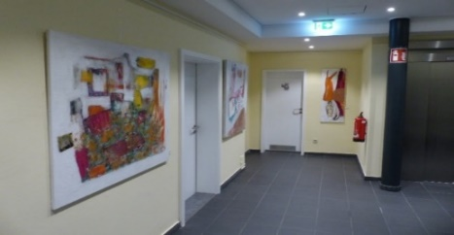
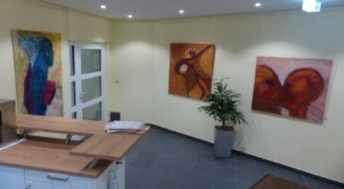
Ausstellungen, mit denen wir an den Schulungsorten immer wieder neue optische Anregungen bieten wollen. Sie wechseln vierteljährlich (mit Ausnahme 2020/21 ⁾) und werden mit Vernissagen mit kulturellem Rahmenprogramm (Musik, Lesung) und Begleitveranstaltungen (Seminare, Vorträge, Führungen) ergänzt. Die Ausstellungen bieten Diskussionsstoff (in Pausen und im Unterricht). Sie regen darüber hinaus an, eigene Werke zu zeigen. Der Bildungsverein hat sich auch als Ausstellungs- und Kulturort einen Namen gemacht.
Irene Wollenweber, NEUSTART (seit Januar 2021 am neuen Standort Stadtstraße)
„Danke für den Kurs in der Corona-Zeit!“
„Vielen Dank fürs Durchhalten!“

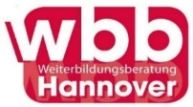
Weiterbildungsberatung (wbb), die wie 2020 auch 2021 verstärkt Online-Beratungen durchgeführt hat. Unter den Ratsuchenden sind zu einem Drittel Menschen mit Migrationsgeschichte. Außerdem finden in der wbb Bildungsprämienberatungen für Personen statt, die sich beruflich um- oder neuorientieren wollen/müssen.
3.3 Kundenorientierung und Evaluierung
Rückmeldungen der Dozent*innen und der Teilnehmer*innen zu den Angeboten sind für uns ein wichtiges Element zur Bewertung der Qualität der Arbeit. Durch unsere diversen Evaluierungsmaßnahmen überprüfen wir umfassend das Gelingen des Lernens, unser Marketing, die Beratungsdienstleistung und die Infrastruktur. So erfüllen wir auch unser Ziel, die Mitwirkungsrechte der am Bildungsprozess Beteiligten und ein qualitativ hochwertiges Programm zu gewährleisten. Wir erfassen das Feedback systematisch über den Online-Fragebogen auf der Homepage, in jedem Bildungsurlaub und Wochenendseminar mit einem Fragebogen und in Abendkursen im Abstand von zwei bis drei Jahren mit dem gleichen Instrument.
Im Herbst 2020 haben wir unseren üblichen Feedbackbogen etwas angepasst, um damit in den Bildungsurlauben und Wochenendseminaren Teilnehmer*innen auch zu den coronaspezifischen Aspekten wie Hygiene und Information zu befragen.
Beschwerdemanagement:
Im Hinblick auf die Kund*innenorientierung ist auch der Umgang mit Beschwerden von Teilnehmer*innen sehr wichtig. Sie werden zeitnah (innerhalb von drei Arbeitstagen) i.d.R. durch die Fachbereichsleitung geklärt und beantwortet. Dies wird dokumentiert und bei Bedarf mit dem Leitungsteam diskutiert.
Wie 2020 ist es sehr auffällig, dass das Feedback sehr stark polarisiert ist: Auf der einen Seite viel Lob und Bestätigung, was exemplarisch an folgenden zwei Kommentaren aus den Feedbackfragebögen deutlich wird:
Auf der anderen Seite ein Anstieg der kritischen Stimmen, die zumeist vor allem unsere Maßnahmen, die wir zum Gesundheitsschutz aller Beteiligten für unverzichtbar halten, für nicht gerechtfertigt hielten.
3.4 Das Finanzwesen
Der Bildungsverein hat 2021 etwa 2,5 Mio. Euro (3,7 Mio. Euro) eingenommen. Die Einnahmen erzielten wir zu ca. 28,5% (27%) durch Teilnahmebeiträge. 34,5% (24%) machte der Landeszuschuss nach dem NEBG aus und weitere 15% (10%) der Zuschuss der Stadt Hannover (Beihilfe und Aktiv-Pass-Erstattung) aus. Die restlichen 32% (39%) konnten durch Projektförderungen (vor allem durch das BAMF, aber auch durch das Land Niedersachsen oder die Region Hannover finanziert werden.
Von den Ausgaben in Höhe von ca. 2,9 Mio. Euro (3,75 Mio. Euro) entfallen 30,4% (32,6%) auf die Honorare der Dozent*innen und 38,8% (29,2%) auf die Personalkosten für die festangestellten Mitarbeiter*Innen beim Bildungsverein. 19,3% (16,7%) entfallen auf Raumkosten.
Die Entwicklung der Jahre 2020 / 2021 zeigt sehr deutliche Einschnitte. Diese fielen 2021 noch höher aus als 2020. Im Vergleich zu 2019 mussten wir Einnahmeneinbußen von 55% verzeichnen. 2021 war der Lockdown von Januar bis Ende Mai noch zwei Monate länger als 2020 und die Einnahmeeinbußen wurden z.T. durch die nachträglichen Projekterstattungen abgepuffert. Der Anteil der institutionellen Förderung hat sich durch den Rückgang der Teilnehmer*innengebühren erhöht. So profitieren wir aktuell besonders von der Konstanz dieser Förderung als Stabilisierung in der Pandemiezeit.
Vor allem die Ausgabenseite spiegelt mit den deutlich geringeren Honorarzahlungen die gravierenden Einschnitte der Pandemie für die Dozent*innen wider. Im Bereich der Personal- und der Raumkosten zeigt sich ein Anstieg des Anteils an den Kosten, der allerdings keinesfalls mit einer absoluten Erhöhung verbunden ist. Als Fixkosten bleiben beide Bereiche auch dann recht konstant, wenn die Gesamtausgaben zurückgehen (müssen). Während im Personalkostenbereich durch Kurzarbeit die Mitarbeiter*innen ebenfalls Einbußen in Kauf nehmen mussten und wir bis Mitte 2021 Förderung durch die Agentur für Arbeit in Anspruch nehmen konnten, bildet vor allem der Bereich der Raumkosten eine Ausgabenposition, die sich im Betrachtungszeitraum kaum beeinflussen lässt.
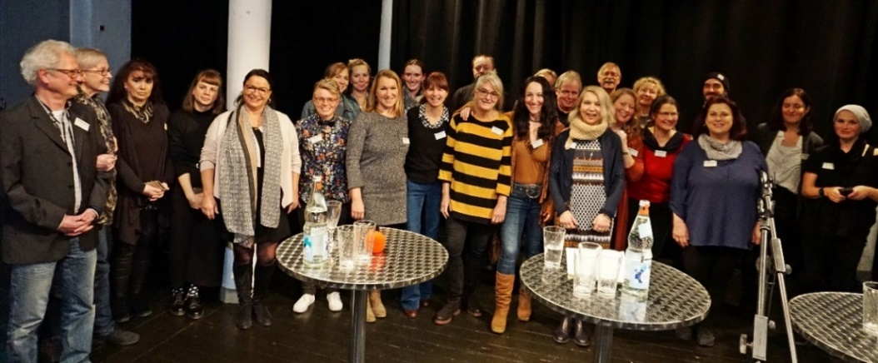
Für die Angebote, die im Laufe der Pandemie 2020/21 umgesetzt wurden, mussten wir kurzfristig Gebührenanpassungen vornehmen. In erster Linie ergab sich die Notwendigkeit, da im Rahmen des Hygienekonzepts die Teilnehmer*innen-Gruppen deutlich kleiner ausfallen mussten, als wir das normalerweise kalkulieren können. Ein zusätzlicher Kostenfaktor ist zudem der besonders hohe Vorbereitungsaufwand für die Hygieneanforderungen und der Betreuungsschlüssel während der Kurszeiten. Die Gebührenerhöhungen, die zum Teil auch Angebote betrafen, für die Teilnehmer*innen zu den „alten“ Konditionen schon gebucht hatten, stießen angesichts der besonderen Situation bei den Teilnehmer*innen auf ein hohes Maß an Akzeptanz. Für diese Treue können wir uns an dieser Stelle nur bedanken.
2022 werden wir angesichts der insgesamt steigenden Kosten (z.B. durch Lohnerhöhungen, Erhöhungen der Dozent*innenhonorare und Raumkosten) die Gebührenkalkulation überprüfen.
3.5 Das Team des Bildungsvereins
In den Veranstaltungen wurden 2021 insgesamt 237 (317) Dozent*innen eingesetzt.
Mit 23 (26) Mitarbeiter*innen verfügt der Bildungsverein über ein kompetentes Team, dass die beschriebene Arbeit leistet. Es hat sich in der schwierigen Zeit als besonders flexibel und belastbar herausgestellt. Über die Arbeit an den verschiedenen Standorten und im Homeoffice wurde auch während der Phasen von Kurzarbeit und Lockdown die Erreichbarkeit und die Arbeitsfähigkeit praktisch ohne Einschränkungen sichergestellt.
Mit großem Engagement, der nötigen Flexibilität, der erforderlichen Frustrationstoleranz, aber vor allem mit ganz viel Umsicht sind wir gemeinsam sicher und auch wirtschaftlich bisher ohne existenzbedrohende Einschnitte über die Jahre 2020 und 2021 gekommen. Dafür geht wie im letzten Jahr an dieser Stelle ein ganz besonderer Dank an das gesamte Team des Bildungsvereins, zu dem auch noch die Lernbetreuer*innen, Thekenkräfte und mobilen Hausmeister gehören.

2022 haben wir die Bereiche umbenannt. Auf der Homepage finden sie die neuen Titel.
Gleichzeitig genutzt als Dozent*innen-Raum
Für vollständig Geimpfte. Quelle: Our World in Data. Internetrecherche am 14.05.2022
„Von zu Hause aus ist man produktiv“. Artikel in der taz vom 19.01.2022 über die Studie des Instituts der deutschen Wirtschaft
Befragung „The Impact of Remote Work on Em-ployee’s Performance and Well-Being during the Covid-19 Pandemic“ (Masterarbeit an der Nova School of Business Economics)
Um die Entwicklung aufzuzeigen, ist in Klammern jeweils die Vergleichszahl aus dem Vorjahr 2020 angegeben.
Es hat an allen Standorten keinen Wechsel der Ausstellungen gegeben, da sie aufgrund der Zugangseinschränkungen der Öffentlichkeit nicht wie gewohnt zugänglich waren (vereinzelte Einzeltermine wurden am Wochenende organisiert).

